Муниципальное ОБРАЗОВАТЕЛЬНОЕ учреждение
дополнительного образования детей
ЦЕНТР ВНЕШКОЛЬНОЙ РАБОТЫ
______________________________________________________________________________

Коломенский район, п. Н.Хорошово т. 6.12. 22. 56 ул. Центральная, д. 1

Анализ работы
МОУ ДОД Центр внешкольной работы
в 2011-2012 учебном году

СОДЕРЖАНИЕ

- Характеристика МОУ ДОД Центр внешкольной работы
  - Общие сведения об учреждении.
  - Основные направления деятельности.

- Анализ качества образовательных услуг, создание необходимых условий для успешной организации дополнительного образования.
  - Сведения о кадровом составе.
  - Сведения о контингенте обучающихся.
    - Динамика изменения количества воспитанников по возрастам.
    - Характеристика детского контингента ЦВР по направленностям.
    - Характеристика детского контингента ЦВР по гендерному составу.
    - Характеристика детского контингента ЦВР по социальному составу.
  - Анализ качества управления образовательным процессом.
  - Анализ качества реализации образовательной программы ЦВР.
  - Анализ материально-технического обеспечения образовательного процесса.

- Анализ работы методической службы ЦВР.

- Анализ организационно-массовой работы.
  - Фестиваль детского и юношеского творчества школьников Коломенского района «Юные таланты Московии».
  - Организация участия детских объединений, воспитанников ЦВР и обучающихся образовательных учреждений Коломенского района в областных, региональных и всероссийских организационно-массовых мероприятий художественно-эстетической направленности.
  - Распределение призовых мест в конкурсной программе Фестиваля детского и юношеского творчества школьников Коломенского района «Юные таланты Московии».
  - Анализ работы детских объединений декоративно-прикладного творчества.
  - Анализ работы Союза детских общественных объединений Коломенского района «Созвездие».
  - Анализ работы по пропаганде безопасного поведения детей на дорогах среди школьников Коломенского района.

I. Характеристика МОУ ДОД Центр внешкольной работы

1.1. Общие сведения об учреждении
Наименование | муниципальное образовательное учреждение дополнительного образования детей Центр внешкольной работы
Профиль ОУ | многопрофильное учреждение дополнительного образования детей:
Статус | муниципальное образовательное учреждение дополнительного образования детей высшей категории
Тип | бюджетное учреждение
Учредители | Коломенский муниципальный район в лице администрация Коломенского муниципального района
Устав | утвержден 23 декабря 2011 года
Лицензия | серия А № 301083, регистрационный № 62345 от 27.06.2008 г.
Аккредитация | 03.04.2006, Свидетельство: серия АА № 137933, регистрационный № 933 от 03.04.2006 г.
E-mail | cvrraion@mail.ru

МОУ ДОД Центр внешкольной работы является юридическим лицом, самостоятельно осуществляет финансово-хозяйственную деятельность, имеет самостоятельный баланс, лицевые счета, открытые в установленном порядке для учёта операций по исполнению расходов бюджета в органах казначейства, а также для учёта средств, полученных от предпринимательской и иной приносящей доход деятельности; печать со своим наименованием, штампы, бланки и другие средства идентификации.

1.2. Основные направления деятельности

МОУ ДОД Центр внешкольной работы как многопрофильное образовательное учреждение дополнительного образования детей выполняет следующие функции: образовательную, учебно-методическую, социально-педагогическую и организационно-массовую.
Основными направлениями деятельности Центра внешкольной работы являются:
- Осуществление образовательного процесса в соответствии с Программой развития образования Коломенского муниципального района, Программой развития ЦВР в 2007-2011 гг и Образовательной программой ЦВР.
- Организация досуга детей и подростков: праздники, смотры, конкурсы, выставки, фестивали, слеты и многое другое.
- Координация, информационно-методическое и организационное обеспечение развития детских объединений следующих направленностей дополнительного образования:
- художественно-эстетическая
- краеведческая
- экологическая
- социально-педагогическая
- культурологическая
- Выявление и поддержка талантливых детей, развитие их индивидуальности.
- Координация, информационно-методическое и организационное обеспечение в районе детского общественного движения, возникающего на базе школ района.
- Координация работы по межведомственной программе «Обеспечение безопасности дорожного движения на территории Московской области в 2007-2009 году»
- Организация повышения квалификации и методическое руководство деятельностью специалистов системы дополнительного образования (в т.ч. работающих в других типах образовательных учреждений).
- Развитие финансово-экономической деятельности.

2. Анализ качества образовательных услуг,
создание необходимых условий для успешной организации дополнительного образования

2.1. Сведения о кадровом составе

Всего | Кол-во | Кол-во | Кол-во | Кол-во ПДО
руководящих | заместителей | методистов и | технических
работников | директора | педагогов -организаторов | работников
1 | 1 | 4 | - | 44

Формальными показателями социального портрета ЦВР являются:
- соотношение штатных работников и совместителей - 34 и 66 % в 2011-2012 учебном году (33 и 67 % в 2010-201 учебном году);
- распределение персонала по полу - за последние два года в 1,5 раза уменьшилось количество педагогических работников - мужчин (с 6% до 4%);
- распределение персонала по возрастным группам - средний возраст педагогических работников ЦВР - 40 года;
- распределение педагогических работников по общему педагогическому стажу - 78 % педагогических работников имеют стаж более 10 лет.

Для оценки уровня профессионализма используются следующие критерии:
- распределение педагогических работников по образованию - доля работников с высшим образованием составляет – 80 %;
- распределение педагогических работников по квалификационным категориям - в течение трех последних лет наблюдается стабильный рост количества аттестованных педагогов;
- квалификационные категории имеют 72 % от всех педагогов дополнительного образования ЦВР;
- награды - 4 педагогических работников награждены отраслевыми наградами (Почетные знаки, Почетная грамота Министерства образования Российской Федерации);
- повышение квалификации прошли 10 педагогов совместителей и 8 штатных педагогов;
- все работники ЦВР в течение года прошли медицинский осмотр;
- в июне 2011 года штатные работники прошли диспансеризацию.

2.2. Сведения о контингенте обучающихся

В 71 группе 48 детских объединений ЦВР обучается 947 воспитанников, что составляет 26 % от общего количества учащихся всех общеобразовательных школ района (3603).
Из всех обучающихся ЦВР (947) занимаются в группах:
- первого года обучения - 49 %;
- второго года обучения – 29 %
- третьего года обучения -11 %;
- свыше трех лет - 11 %.

В 2011-2012 учебном году 48 детских объединений ЦВР функционировали на базе 17 (в 10-11уг – 16) образовательных учреждений Коломенского района, из них на базе 11 средних и 3 основных общеобразовательных учреждений, 1 школы-сада, 2 дошкольных образовательных учреждений. Санитарно-гигиенические требования к условиям образовательного процесса соответствуют нормам СанПиНа. С каждым образовательным учреждением заключен Договор безвозмездного пользования на 5 лет и Договор о сотрудничестве на 1 год.
Обучающиеся занимаются в объединениях ЦВР по удобному для них учебному расписанию (согласно смене в образовательном учреждении и санитарно-гигиеническим нормам учебной нагрузки). После каждого часа занятий в группах 10-ти и 15-ти минутные перерывы. Наполняемость групп соответствует санитарно-гигиеническим и уставным требованиям (8-15 обучающихся).

2.2.1. Динамика изменения количества воспитанников по возрастам
Охват услугами дополнительного образования является важным показателем его доступности. В последние два года охват дополнительным образованием различных возрастных категорий детей изменился следующим образом:
до 6 лет уменьшился с 3% до 2%;
6-9 лет увеличился с 35% до 40%;
10-14 лет уменьшился с 56% до 52%;
15-17 лет осталось прежним 6%.
Таким образом, на сегодняшний день система дополнительного образования детей (далее - ДОД) ЦВР не в полной мере удовлетворяет запросы детей разного возраста. Уменьшение доли детей дошкольного и среднего школьного возраста (10-14 лет) связано с окончанием реализации дополнительных программ и выпуском детей этого возраста. Поэтому возросла доля младших школьников, в 2011-2012 учебном году многие педагоги набрали группы первого года обучения. Но старшеклассников как было мало, так и остается всего 6 %. Еще раз хочется подчеркнуть, что создание условий для реализации дополнительных программ для старшеклассников и привлечение тем самым их в детские объединения ЦВР, остается первоочередной задачей для ЦВР на ближайшие годы. Для этого необходимо искать педагогические кадры, которые бы могли работать со старшеклассниками.

2.2.2. Характеристика детского контингента по направленностям
Контингент художественно-эстетической направленности:
Кол-во обучающихся | Из них мальчиков | Из них девочек | До 6 лет |  | 6-9 лет |  | 10-14 лет |  | 15-17 лет
Кол-во обучающихся | Из них мальчиков | Из них девочек | дев. | мал. | дев. | мал. | дев. | мал. | дев. | мал.
 |  |  | 10 | 6 | 159 | 72 | 212 | 70 | 16 | 3
548 | 151 | 397 | 16 |  | 231 |  | 282 |  | 19

Контингент социально-педагогической направленности:
Кол-во обучающихся | Из них мальчиков | Из них девочек | До 6 лет |  | 6-9 лет |  | 10-14 лет |  | 15-17 лет
Кол-во обучающихся | Из них мальчиков | Из них девочек | дев. | мал. | дев. | мал. | дев. | мал. | дев. | мал.
 |  |  | 3 | 1 | 41 | 56 | 37 | 16 | 5 | 3
162 | 76 | 86 | 4 |  | 97 |  | 53 |  | 8

Контингент туристско-краеведческой направленности:
Кол-во обучающихся | Из них мальчиков | Из них девочек | До 6 лет |  | 6-9 лет |  | 10-14 лет |  | 15-17 лет
Кол-во обучающихся | Из них мальчиков | Из них девочек | дев. | мал. | дев. | мал. | дев. | мал. | дев. | мал.
 |  |  | 0 | 0 | 16 | 18 | 22 | 11 | 11 | 9
87 | 38 | 49 | 0 |  | 34 |  | 33 |  | 20

Контингент культурологической направленности:
Кол-во обучающихся | Из них мальчиков | Из них девочек | До 6 лет |  | 6-9 лет |  | 10-14 лет |  | 15-17 лет
Кол-во обучающихся | Из них мальчиков | Из них девочек | дев. | мал. | дев. | мал. | дев. | мал. | дев. | мал.
 |  |  | 0 | 0 | 5 | 4 | 39 | 29 | 2 | 0
79 | 33 | 46 | 0 |  | 9 |  | 68 |  | 2
Контингент эколого-биологической направленности:
Кол-во обучающихся | Из них мальчиков | Из них девочек | До 6 лет |  | 6-9 лет |  | 10-14 лет |  | 15-17 лет
Кол-во обучающихся | Из них мальчиков | Из них девочек | дев. | мал. | дев. | мал. | дев. | мал. | дев. | мал.
 |  |  | 0 | 0 | 2 | 8 | 31 | 23 | 5 | 2
71 | 33 | 38 | 0 |  | 10 |  | 54 |  | 7

Из таблиц видно, что наибольшее число обучающихся представляют художественно-эстетическая и социально-педагогическая направленности, по данным направленностям также отмечается наибольшее число объединений.

2.2.3. Характеристика детского контингента по гендерному составу
Возраст | Всего | % | Дев. | % | Мал. | %
До 6 лет | 20 (30) * | 2 | 13 (19) | 2 | 7 (11) | 2
6-9 лет | 381 (332) | 40 | 223 (214) | 36 | 158 (118) | 47
10-14 лет | 490 (530) | 52 | 341 (352) | 55 | 149 (178) | 45
15-17 лет | 56 (55) | 6 | 39 (36) | 7 | 17 (19) | 6
ИТОГО: | 947 (947) | 100% | 616 (621) | 65% | 331 (326) | 35%
* – численный состав обучающихся в 2010-2011 учебном году.

Количество мальчиков в процентном соотношении остается примерно тем же. Но из года в год роста количества мальчиков не наблюдается. Это свидетельствует о том, что ЦВР плохо удовлетворяет запросы детей разного пола. В ЦВР мало открывается детских объединений тех направленностей, которые интересны мальчишкам разных возрастов. Хотя в прошедшем учебном году в детских объединениях среднего и старшего школьного возраста количество мальчиков возросло. Нужно привести запросы и анкетирование по ОУ, с целью изучения интересов обучающихся Коломенского муниципального района и разработать меры по привлечению мальчиков в детские объединения ЦВР.

2.2.4. Характеристика детского контингента по социальному составу
Из общего состава детей:
- дети с ограниченными возможностями здоровья – 3,
- дети из неполных семей – 157,
- дети оставшихся без попечения родителей – 3,
- дети из многодетных и малообеспеченных семей – 14,
- дети склонные к асоциальному поведению – 19 человек.
По сравнению с прошлым учебным годом количество детей из «группы риска» осталось прежним, что является не удовлетворительным в работе ЦВР. Необходимо разрабатывать и внедрять специальные программы для работы с детьми, склонными к асоциальному поведению. Активнее привлекать в детские объединения детей с ограниченными возможностями здоровья.

2.3. Анализ качества управления образовательного процесса

В 2011 – 2012 учебном году внутренний контроль в МОУ ДОД Центр внешкольной работы осуществлялся в соответствии с перспективным планом по следующим разделам:
Контроль за состоянием учебно-воспитательного процесса.
Контроль за состоянием методической работы.
Контроль за ведением документации.
Контроль за обеспеченностью учебно-воспитательного процесса необходимыми условиями.

В план контроля за состоянием учебно-воспитательного процесса в этом учебном году были включены традиционные вопросы, актуальные для каждого учебного года. Среди них:
состояние программного обеспечения учебно-воспитательного процесса;
состояние комплектования учебных групп;
режим работы и организация занятий педагогов дополнительного образования;
диагностика образовательного уровня обучающихся в детских объединениях;
состояние преподавания предметов в детских объединениях различной направленности;
учет творческих достижений обучающихся;
полнота реализации образовательных программ;
сохранность контингента в объединениях дополнительного образования.
Кроме традиционных, в план внутреннего контроля по данному разделу в этом учебном году были включены и новые вопросы, соответствующие приоритетным задачам перспективного планирования на этот учебный год:
организация учебных занятий начинающими педагогами дополнительного образования;
результативность участия воспитанников ЦВР в районных и областных мероприятиях;
организация и проведение итоговой аттестации обучающихся.
Таким образом, круг вопросов, подлежащих рассмотрению по разделу «Контроль за состоянием учебно-воспитательного процесса» существенно не изменился по сравнению с прошлым годом. Преимущество имели традиционные вопросы, актуальные для каждого учебного года.
При проверке состояния учебно-воспитательного процесса использовались следующие виды контроля: обзорный, персональный, тематический. Для осуществления контроля по вышеизложенным вопросам целесообразным было применение следующих методов:
собеседование с педагогами и обучающимися;
посещение занятий;
наблюдение, анализ;
оперативный разбор;
проверка документации.
Итоги контроля по данному разделу подводились на педагогических советах, совещаниях при администрации. Оперативный разбор недостатков, выявленных в ходе контроля, позволил организованно вести работу по их устранению.
В прошлом учебном была начата работа по проведению итоговой аттестации обучающихся. В этом году работа по данному направлению была продолжена. Организация итоговой аттестации стала носить более системный характер, во время зачетных занятий обучающиеся демонстрировали высокие результаты усвоения дополнительных образовательных программ. Аттестация проводилась в различной форме в зависимости от специфики объединения: зачетные занятия, отчетные концерты, творческие отчеты и др. В некоторых объединениях процедура аттестации проходила в заочной форме: педагоги представили планы-конспекты занятий и результаты проведения зачетов. В прошлом учебном году примерно в 40 % объединений аттестация проходила в заочной форме, а в этом учебном году лишь 20 % объединений прошли аттестацию заочно.

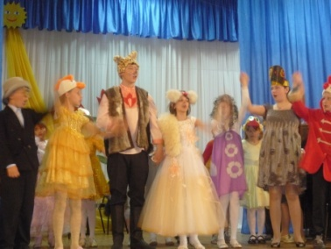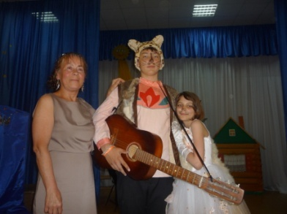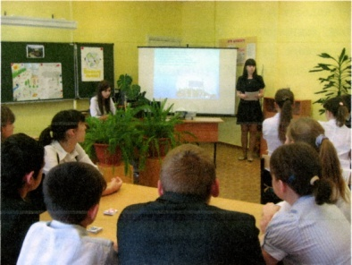

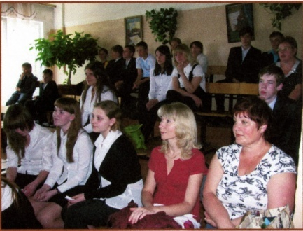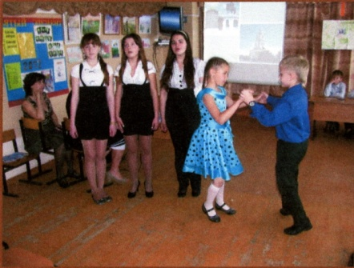

В этом учебном году, как и в прошлом, не было обеспечено необходимое взаимодействие с участниками образовательного процесса из-за большой отдаленности школ, на базе которых действуют объединения ЦВР, друг от друга. Не все из запланированных занятий были посещены. Кроме того, не были охвачены контролем вопросы организации работы с родителями. В следующем учебном году при планировании административного контроля следует обратить на это внимание. И при осуществлении контроля более четко следовать плану.

Раздел «Контроль за состоянием методической работы» в 2011-2012 учебном году включал традиционные вопросы:
планирование работы методической службы на текущий учебный год;
анализ работы методических объединений за текущий год;
проверка качества разработанных положений о проведении массовых мероприятий;
проверка проведения внутренней экспертизы дополнительных образовательных программ;
изучение и анализ разработки методических рекомендаций;
изучение, анализ и обобщение опыта работы педагогов в рамках аттестации;
проверка пополнения банка образовательных программ;
результативность работы методической службы.
Решению задач программы развития МОУ ДОД Центр внешкольной работы способствовало включение в план внутреннего контроля на этот учебный год новых, по сравнению с прошлым годом, вопросов по разделу «Состояние методической работы»:
организация работы по повышению квалификации педагогических работников ЦВР;
организация конкурса программно-методических материалов.
Таким образом, в 2011-2012 учебном году вопросам контроля за состоянием методической работы уделялось достаточное внимание. Это помогло достичь определенных результатов:
активизация работы педагогических работников ЦВР по повышению квалификации;
высокий уровень организации методического сопровождения при подготовке к аттестации педагогов Центра;
привлечение педагогов-совместителей к участию в конкурсе программно-методических материалов.
При осуществлении административного контроля за состоянием методической работы в этом учебном году использовались обзорный, тематический и персональный виды контроля. Наиболее широко применялись такие методы как наблюдение, анализ, собеседование. Результаты контроля были отражены в аналитических справках, на совещаниях при администрации, на заседаниях педсовета и методических объединений.
При осуществлении контроля состояния методической работы в этом учебном году не рассматривались вопросы организации методической помощи педагогам в работе с родителями, недостаточное внимание уделялось проверке содержания работы методических объединений. Эти вопросы необходимо включить в план внутреннего контроля на следующий учебный год в обязательном порядке. Кроме того, в ходе анализа проведения конкурса программно-методических материалов было выявлена слабая активность педагогов-совместителей (лишь 50 % от общего количества педагогов дополнительного образования приняли в нем участие). В следующем учебном году следует взять на контроль вопросы организации и проведения данного конкурса.

В план контроля за ведением документации в этом учебном году преимущественно были включены традиционные вопросы:
соответствие календарных планов учебно-воспитательной работы образовательным программам педагогов дополнительного образования;
контроль сдачи педагогами доп. образования необходимой документации на начало и конец года;
соответствие ведения журналов учета работы общим требованиям;
соответствие тем занятий в журналах учета работы календарным планам;
состояние документации заместителя директора по учебно-воспитательной работе;
оформление протоколов по проведению итоговой аттестации обучающихся.
В ходе обзорных и тематических видов контроля по данному разделу преимущественно использовались такие методы как проверка документации, её анализ, собеседование с педагогами. Результаты контроля были отражены в аналитических справках и на совещаниях при администрации. Планомерная работа по проверке ведения документации дает положительные результаты: педагоги привыкли к единым требованиям, редко возникают трудности при оформлении тех или иных документов. Так при проверке соответствия тем занятий в журналах учета работы календарным планам небольшие замечания были сделаны лишь 15 % педагогов, большинство руководителей объединений четко соблюдают данное требование. Из года в год анализы работы педагогов становятся более полными и осмысленными. Это также результат регулярного контроля за ведением документации.
В следующем учебном году следует уделить внимание проверке пополнения творческих папок педагогов дополнительного образования методическим материалом, а также наличию планов учебных занятий.

В текущем учебном году большое внимание уделялось контролю за обеспеченностью учебно-воспитательного процесса необходимыми условиями.
Среди традиционных вопросов данного раздела в ходе контроля были рассмотрены следующие:
соответствие расписания учебных занятий санитарным требованиям и нормативным документам;
проверка несовпадения времени занятий у детей, занимающихся в 2-ух или 3-х объединениях дополнительного образования;
организация подписки на периодические педагогические издания;
качество оформления учебных кабинетов;
своевременное прохождение медицинского осмотра работниками.
Помимо традиционных, в план внутреннего контроля за обеспеченностью учебно-воспитательного процесса необходимыми условиями были включены новые, по сравнению с прошлым годом, вопросы:
организация работы по обучению и проверке знаний по охране труда;
методическое обеспечение дополнительных образовательных программ.
Осуществление контроля по данному разделу в этом учебном году дало положительные результаты: активизировалась работа педагогов по пополнению методического обеспечения дополнительных образовательных программ.
По прежнему, остаются актуальными вопросы контроля за охраной труда и техникой безопасности в детских объединениях.

Таблица количественных характеристик
внутреннего контроля МОУ ДОД Центр внешкольной работы
 | Количество посещенных учебных занятий | Количество посещенных районных конкурсов и выставок | Количество посещенных мероприятий по детскому и ЮИДовскому движению | Количество посещенных  зачетных занятий в детских объединениях | Количество методических рекомендаций, разработанных по результатам контроля
2010 – 2011 учебный год | 51 | 14 | 9 | 23 | 3
2011 – 2012  учебный год | 53 | 21 | 11 | 40 | 2

Выводы:

Положительными сторонами внутреннего контроля ЦВР в 2011 – 2012 учебном году являются:
регулярность и систематичность внутреннего контроля;
разносторонность контроля, т.е. проверка качества различных аспектов организации учебно-воспитательного процесса;
оперативный разбор и устранение недостатков, выявленных в ходе контроля;
улучшение качества образовательной деятельности в Центре внешкольной работы;
наличие позитивных изменений в деятельности педагогических работников ЦВР.

Среди недостатков внутреннего контроля в этом учебном году следует выделить следующие:
при осуществлении контроля допускались отступления от плана;
не всегда своевременно оформлялись аналитические справки по результатам проверок;
повторный контроль нередко был отдален по срокам от первичного.

В следующем учебном году необходимо включить в план внутреннего контроля вопросы, которые не нашли достаточного отражения в этом году, работать над устранением недостатков, выявленных в ходе анализа внутреннего контроля за этот учебный год.

2.4. Анализ качества реализации образовательной программы ЦВР

В 2011 – 2012 учебном году образовательная программа Центра внешкольной работы реализовывалась по 5-ти направленностям: художественно-эстетической, туристско-краеведческой, эколого-биологической, социально-педагогической и культурологической. Всего в ЦВР в этом учебном году было реализовано 49 дополнительных образовательных программ. Из них художественно-эстетической направленности – 27 программ, туристско-краеведческой – 4 программы, эколого-биологической – 4 программы, культурологической – 4 программы, социально-педагогической – 10 программ.
Говоря о качестве реализации образовательной программы ЦВР целесообразно проанализировать её выполнение по каждой из направленностей.
Так, в процессе работы по реализации программ художественно-эстетической направленности в этом учебном году решался комплекс воспитательно-обучающих задач:
формирование художественного вкуса детей, стремления к красоте во всех проявлениях жизни;
развитие у детей умения видеть прекрасное в обыденном;
выявление и развитие у воспитанников творческих способностей;
формирование и развитие интереса к творческой деятельности;
создание условий для творческой самореализации обучающихся.
В учебном плане ЦВР в этом году на художественно-эстетическую направленность было отведено 172 учебных часа в неделю для 43 групп (по сравнению с прошлым учебным годом количество часов уменьшилось на 2 ч, количество групп уменьшилось на 3). В течение года была закрыта 1 учебная группа объединения декоративно-прикладного творчества (4 ч) на базе МОУ Маливская СОШ по причине увольнения педагога дополнительного образования Куманяевой М.А. и открыта 1 учебная группа (4 ч) на базе МОУ Песковская СОШ.
Учебные часы, запланированные для художественно-эстетической направленности, в течение года были выполнены не в полном объеме. Основными причинами этого являются пропуск педагогами занятий по болезни, административные отпуска. В среднем, полнота реализации программ художественно-эстетической направленности составляет 96,4 %. Этот показатель остается достаточно высоким в течение трех лет. В прошлом году полнота реализации программ художественно-эстетической направленности составила 97,4% .
Одним из показателей качества реализации образовательной программы является уровень ее освоения обучающимися, который можно оценить по результатам диагностирования. 93 % воспитанников художественно-эстетической направленности в ходе диагностики показали средний и высокий уровень освоения ими программ. Это на 3% ниже, чем в прошлом году. Только 7 % воспитанников имеют низкий уровень освоения программ. Основной причиной этого, по результатам анализов работы педагогов дополнительного образования и собеседования с ними, является пропуск детьми занятий по болезни или из-за занятости в школьных мероприятиях. Но, в отличие от прошлого года, большинство руководителей объединений ДПТ отметили, что интерес детей к занятиям декоративно-прикладным творчеством возрос. В этом заслуга педагогов данной направленности, которые стараются ежегодно внести разнообразие в содержание программы, осваивая новые интересные техники, широко применяя на занятиях информационно-коммуникативные и личностно-ориентированные технологии.
Не менее важным показателем качества реализации образовательной программы является сохранность контингента. В объединениях художественно-эстетической направленности отмечается стабильность посещения занятий детьми и высокая сохранность контингента – 96,4 %. Этот показатель увеличился по сравнению с прошлым годом на 2 % (94,5 %).
Качество реализации образовательной программы художественно-эстетической направленности подтверждается и результативностью деятельности объединений. Воспитанники объединений – активные участники школьных, районных мероприятий, неоднократные победители и призеры районных, областных и даже Всероссийских конкурсов и выставок.

В процессе работы по реализации программ туристско-краеведческой направленности в 2011 – 2012 учебном году педагогами ЦВР решались следующие задачи:
совершенствование организации и содержания обучения и воспитания подрастающего поколения средствами краеведения;
воспитание у детей патриотизма, бережного отношения к природному и культурному наследию родного края;
приобщение ребенка к краеведческой и поисково-исследовательской деятельности, сохранение исторической памяти;
совершенствование нравственного воспитания обучающихся.
В учебном плане Центра внешкольной работы на туристско-краеведческую направленность было отведено 20 часов в неделю для 6 учебных групп. По сравнению с прошлым годом количество часов на данную направленность увеличилось на 12, количество групп увеличилось на 4. Это объясняется тем, что в этом году администрация МОУ ДОД ЦВР положительно решила проблему кадрового обеспечения (подбор педагогов дополнительного образования – специалистов в данной области). Программы туристско-краеведческой направленности реализованы на 99,6 %, показатель остается стабильным на протяжении двух лет. В прошлом учебном году он составил 100%.
В ходе диагностирования образовательного уровня воспитанников было выявлено, что 94 % обучающихся имеют высокий и средний уровни освоения программ. Результат возрос по сравнению с прошлым годом на 3 %. 6 % детей все же показали низкий уровень. Основными причинами слабого усвоения некоторыми детьми программного материала, по результатам анализов работы педагогов дополнительного образования, являются пропуск занятий в связи с большой загруженностью детей, посещением других объединений, а также достаточно высокий уровень сложности изучаемого на занятиях материала, требующий определенных умственных способностей.
Состав воспитанников детских объединений туристско-краеведческой направленности в течение года не менялся. Сохранность контингента в объединениях составила, как и в прошлом году, 100 %.
О качестве реализации образовательной программы туристско-краеведческой направленности можно судить по результативности деятельности объединений. Воспитанники объединений «Юный краевед» (руководитель – Володькина Л.А.)и «Музейное дело» (руководитель – Федотова О.В.) неоднократно были победителями районных конкурсов по краеведению, участвовали в областном и Всероссийском конкурсах. Воспитанники объединения «Истоки» (руководитель – Монахова И.С.) принимали участие только в мероприятиях и конкурсах на уровне объединения и школы, т.к. возрастной состав данного объединения – 7 – 10 лет.

Реализация образовательной программы эколого-биологической направленности в этом учебном году предусматривала решение следующих задач:
обучение знаниям о взаимосвязи природы, общества и человека;
формирование практических умений в разрешении экологических проблем;
воспитание и выработка ценностной ориентации, мотивов, потребностей и привычек активной деятельности по охране окружающей среды;
развитие способности анализировать экологические ситуации и оценивать эстетическое состояние среды.
Учебным планом ЦВР на эколого-биологическую направленность было предусмотрено 20 часов в неделю для 5 учебных групп (по сравнению с прошлым годом количество часов на данную направленность и количество групп не изменилось). Однако в течение учебного года была закрыта 1 учебная группа (4 ч) по причине увольнения педагога дополнительного образования Пановой И.Н. Программы эколого-биологической направленности были реализованы на 100%, этот показатель остается высоким на протяжении двух лет (в прошлом учебном году – 99,8%) .
Говоря об уровне освоения воспитанниками программ данной направленности, следует отметить очень высокие результаты. 97% обучающихся освоили программу в полном объеме и имеют высокий и средний образовательный уровень, хотя это на 3% ниже, чем в прошлом учебном году. Сохранность контингента понизилась по сравнению с прошлым годом на 4 %, но все же остается достаточно высокой – 94,8 %. Высокую результативность реализации программ эколого-биологической направленности подтверждает активное участие и победы воспитанников в районных экологических праздниках, конкурсах; обучающиеся стали участниками и лауреатами Всероссийских акций, форумов.

Через реализацию программ культурологической направленности решались следующие воспитательно-обучающие задачи:
вовлечение детей в изучение истории и обычаев народов края, России, развитие чувства любви к своей стране;
вовлечение в изучение истории и культуры других стран и народов, подготовка к межкультурному общению;
изучение, развитие традиционных форм бытования художественных промыслов, ремесел, сохранение культурного наследия;
обучение основам православной культуры и приобщение к православным традициям, развитие навыков общения с объектами православной культуры.
В учебном плане на данную направленность было отведено 18 часов в неделю для 6-ти учебных групп. Количество часов на данную направленность по сравнению с прошлым учебным годом увеличилось на 4, количество групп стало на 1 больше.
Образовательная программа культурологической направленности включала 3 дополнительных образовательных программы по Основам православной культуры, 1 программу «Возрождение и развитие народных промыслов и ремесел». Полнота реализации программ – 98,2%. Этот показатель уменьшился всего на 1% по сравнению с прошлым учебным годом. Уровень освоения программ воспитанниками достаточно высокий: 95% обучающихся в ходе диагностирования показали удовлетворительные и отличные результаты, что на 2% выше, чем в прошлом году. 5% воспитанников слабо усвоили полученные знания (из-за нерегулярного посещения занятий). Сохранность контингента повысилась на 4,2 % и составила 91,8%. Следует отметить, что в этом учебном году активизировалась работа педагогов дополнительного образования по организации и проведению для воспитанников массовых мероприятий как учебного, так и воспитательно-развивающего характера. В объединениях прошло много новых, разнообразных, интересных праздников, викторин, экскурсий, встреч.

Реализация программ социально-педагогической направленности в этом учебном году предполагала решение следующих задач:
развитие социальной, культурной компетентности личности, её самоопределение в социуме;
формирование человека-гражданина, родителя-семьянина, специалиста-профессионала.
определение целей, возможностей, путей преодоления проблем, мешающих ребенку самостоятельно достигать желаемых результатов в обучении, самовоспитании, общении, образе жизни;
развитие профориентации, возможности получения допрофессионального и начального профессионального образования.
В учебном плане на социально-педагогическую направленность было отведено 32 учебных часа в неделю для 11 групп. Количество часов уменьшилось по сравнению с прошлым годом на 8, количество учебных групп стало на 1 меньше, хотя количество реализуемых дополнительных образовательных программ не изменилось (10). В среднем, полнота реализации образовательных программ социально-педагогической направленности составила 97,9 %. Показатель практически не изменился по сравнению с прошлым годом.
Освоение воспитанниками образовательных программ данной направленности также определялось в ходе диагностики. На высоком и среднем уровне находится 96 % обучающихся, на низком – всего 4 %. Образовательный уровень воспитанников понизился по сравнению с прошлым годом на 2%. Как отмечают руководители детских объединений данной направленности, главная причина низкого уровня усвоения отдельными детьми учебного материала состоит в нерегулярности посещения ими занятий.
Сохранность контингента в объединениях социально-педагогической направленности составляет 99,4%. Этот показатель по сравнению с прошлым годом улучшился на 1,1 %. Воспитанники объединений стали активными участниками школьных мероприятий. «Пресс-центр «Простые истины» под руководством Клочковой М.Н. принимал активное участие во всех делах и мероприятиях СДОО Коломенского района «Созвездие», занимался выпуском газеты Союза детских общественных объединений. «Юные инспектора движения» (руководитель - Пиманова Ю.Ф.) продемонстрировали высокие результаты в районных конкурсах, стали участниками зонального и областного Слетов отрядов ЮИД.

Подводя итоги, можно отметить положительное решение задач и высокое качество реализации образовательной программы ЦВР в 2011 – 2012 учебном году. Учебный план выполнен в достаточно высоком объеме. Полнота реализации образовательной программы составила 98,4%. Этот показатель остается стабильно высоким на протяжении двух лет.
Уровень освоения программы возрос на 10,6 % по сравнению с прошлым годом. 95,6% обучающихся имеют высокие и средние показатели. Лишь 4,4 % детей находятся на низком уровне овладения программой. В следующем учебном году следует продолжить работу по повышению качества усвоения обучающимися дополнительных образовательных программ.
Сохранность контингента воспитанников возросла по сравнению с прошлым годом на 1 % и составила 97,3%. Стабильность такого высоко результата обусловлена, во-первых, тем, что все детские объединения работают на базе образовательных учреждений (это удобно для детей), а во-вторых, педагоги совместно с методической службой ведут систематическую работу по данному вопросу.
Важно отметить, что в этом учебном году положительно решились задачи по расширению численности и развитию объединений туристско-краеведческой направленности и декоративно-прикладного творчества. Однако недостаточное развитие получили эколого-биологическая и культурологическая направленности. Основная причина этого – проблема кадрового обеспечения. В следующем учебном году следует уделить внимание поиску путей решения данной задачи.
Недостаточно решался вопрос организации взаимодействия детских объединений культурологической и эколого-биологической направленностей. При планировании работы на следующий учебный год необходимо учесть этот недостаток.
Анализируя результаты диагностики образовательного уровня обучающихся на протяжении всех последних лет, речь шла, в основном, о качестве освоения воспитанниками программы. Недостаточное внимание уделялось определению уровня воспитанности обучающихся. В следующем учебном году следует заняться разработкой единой системы диагностирования уровня воспитанности.
Говоря об улучшении качества реализации образовательной программы МОУ ДОД ЦВР, нельзя не отметить активизацию работы педагогов по повышению квалификации. В течение года 18 педагогических работников прошли курсовую подготовку, все руководители детских объединений участвовали в семинарах, заседаниях МО, организованных методической службой Центра, занимались самообразованием по индивидуальным методическим темам, представляли собственные наработки для участия в конкурсе программно-методических материалов. В 2012-2013 учебном году важно продолжить работу по совершенствованию педагогического мастерства руководителей детских объединений и педагогов-организаторов.
2.4.1. Результативность деятельности детских объединений
МОУ ДОД Центр внешкольной работы в 2011-2012 учебном году
Название объединения | Ф.И.О. руководителя | Участие в районных мероприятиях |  |  | Участие в областных мероприятиях |  |  | Участие в мероприятиях выше областного уровня
Название объединения | Ф.И.О. руководителя | Название мероприятия |  | Результат | Название мероприятия |  | Результат | Название мероприятия | Результат
Художественно-эстетическая направленность, цикл «ДПТ»
ДПТ | Олейник А.В. | выставка декоративно-прикладного творчества «Жизнь цвета радуги» |  | грамоты за активное участие | - |  | - | - | -
ДПТ | Олейник А.В. | праздник ДПТ «Город мастеров» |  | организаторы мастер-класса
ДПТ | Барышева Т.А. | Выставка,  посвященная 630 –летнему юбилею Бобреневского монастыря |  | участники | - |  | - | IV Российский открытый к-с дек.-пр. и нар. тв-ва «Волш. краски детства» | Якубовская Анастасия - диплом III степени  участники
ДПТ | Барышева Т.А. | выставка декоративно-прикладного творчества «Жизнь цвета радуги» |  | грамоты за активное участие
ДПТ | Барышева Т.А. | праздник ДПТ «Город мастеров» |  | организаторы мастер-класса
ДПТ | Барышева Т.А. | конкурс детского творчества Сергиевского сельского поселения, посвященный Дню труда |  | Новикова Елена –  I место,  Ляпунова Кристина –  II место
«Акварельки» | Макарова Е.Г. | Выставка,  посвященная 630 –летнему юбилею Бобреневского монастыря |  | участники | - |  | - | - | -
«Акварельки» | Макарова Е.Г. | выставка изобразительного творчества «Жизнь цвета радуги» |  | грамоты за активное участие
«Акварельки» | Макарова Е.Г. | выставка-конкурс живописных и графич. работ «Профессия моих родителей» в рамках Дня Труда Сергиевского с/п |  | Вдовина Анна – I место,  Мишутова Валерия – II место,  Смирнов Кирилл – III место
«Акварельки» | Макарова Е.Г. | Выставка рисунков и плакатов «Я – будущий избиратель!» |  | участники
«Акварельки» | Макарова Е.Г. | праздник ДПТ «Город мастеров» |  | участники
«Рукодельница» | Тельнова И.А. | выставка декоративно-прикладного творчества «Жизнь цвета радуги» |  | грамоты за активное участие | - |  | - | IV Российский открытый к-с дек.-пр. и нар. тв-ва «Волш. краски детства» | участники
«Рукодельница» | Тельнова И.А. | праздник ДПТ «Город мастеров» |  | участники
«Рукодельница» | Тельнова И.А. | городская выставка «Веселое Рождество» |  | Фурсов Антон – грамота лауреата
«Цветоделие» | Огурцова Г.Т. | выставка декоративно-прикладного творчества «Жизнь цвета радуги» |  | грамоты за активное участие | - |  | - | - | -
«Цветоделие» | Огурцова Г.Т. | праздник ДПТ «Город мастеров» |  | участники
«Мастерицы» | Елизарова Н.Ю. | Выставка,  посвященная 630 –летнему юбилею Бобреневского монастыря |  | участники | - |  | - | IV Российский открытый к-с дек.-пр. и нар. тв-ва «Волш. краски детства» | участники
«Мастерицы» | Елизарова Н.Ю. | выставка декоративно-прикладного творчества «Жизнь цвета радуги» |  | грамоты за активное участие
«Мастерицы» | Елизарова Н.Ю. | праздник ДПТ «Город мастеров» |  | участники
«Радуга красок» | Пархонина И.Е. | Выставка,  посвященная 630 –летнему юбилею Бобреневского монастыря |  | участники | - |  | - | IV Российский открытый к-с дек.-пр. и нар. тв-ва «Волш. краски детства» | участники
«Радуга красок» | Пархонина И.Е. | выставка изобразительного творчества «Жизнь цвета радуги» |  | грамоты за активное участие
«Радуга красок» | Пархонина И.Е. | Выставка рисунков и плакатов «Я – будущий избиратель!» |  | участники
«Радуга красок» | Пархонина И.Е. | праздник ДПТ «Город мастеров» |  | участники
«Аппликация соломкой» | Гудкина И.К. | Выставка,  посвященная 630 –летнему юбилею Бобреневского монастыря |  | участники | - |  | - | IV Российский открытый к-с дек.-пр. и нар. тв-ва «Волш. краски детства» | участники
«Аппликация соломкой» | Гудкина И.К. | выставка декоративно-прикладного творчества «Жизнь цвета радуги» |  | грамоты за активное участие
«Аппликация соломкой» | Гудкина И.К. | праздник ДПТ «Город мастеров» |  | участники
«Волшебный сундучок» | Дорина М.В. | Выставка,  посвященная 630 –летнему юбилею Бобреневского монастыря |  | участники | - |  | - | - | -
«Волшебный сундучок» | Дорина М.В. | выставка декоративно-прикладного творчества «Жизнь цвета радуги» |  | грамоты за активное участие
«Волшебный сундучок» | Дорина М.В. | праздник ДПТ «Город мастеров» |  | организаторы мастер-класса
«Творческая мастерская» | Целоусова С.Б. | выставка декоративно-прикладного творчества «Жизнь цвета радуги» |  | грамоты за активное участие | областной конкурс творческих работ «День мамы» |  | участники | IV Российский открытый к-с дек.-пр. и нар. тв-ва «Волш. краски детства» | участники
«Творческая мастерская» | Целоусова С.Б. | праздник ДПТ «Город мастеров» |  | организаторы мастер-класса
«ИЗО + ДПТ» | Гончаренко С.С. | выставка изобр. творчества «Жизнь цвета радуги» |  | грамоты за активное участие | - |  | - | Всероссийский конкурс детского творчества «Наполни сердце добротой» | участники
«ИЗО + ДПТ» | Гончаренко С.С. | Выставка рисунков и плакатов «Я – будущий избиратель!» |  | участники
«ИЗО + ДПТ» | Гончаренко С.С. | праздник ДПТ «Город мастеров» |  | участники
Художественно-эстетическая направленность, цикл «Искусство»
«Радуга» (вокал) | Сухова О.В. | конкурс вокалистов в рамках фестиваля «Жизнь цвета радуги» |  | Соркина Виолетта –  I место в ст. возр. гр.,  Королева Алина –  I место в ср. возр. гр.,  Шипова Александра –  II место в мл. возр. гр. | «Салют, Орленок!» |  | Щепилова Анастасия - призер | - | -
«Радуга» (вокал) | Сухова О.В. | к-с концертных программ в рамках фестиваля «Жизнь цвета радуги» |  | I место
Муз. т. «Фиеста» | Андронова Н.П. | к-с театрализованных представлений |  | II место | - |  | - | - | -
Муз. т. «Фиеста» | Андронова Н.П. | к-с концертных программ в рамках фестиваля «Жизнь цвета радуги» |  | I место
«Искорки» (хореогр.) | ГлуходедоваТ.Н. | к-с концертных программ в рамках фестиваля «Жизнь цвета радуги» |  | участники | - |  | - | - | -
Худ.слово «Лира» | Устроева Н.В. | конкурс художественного слова в рамках фестиваля «Жизнь цвета радуги» |  | участники | - |  | - | - | -
Хор «Улыбка» | Устроева Н.В. | к-с концертных программ в рамках фестиваля «Жизнь цвета радуги» |  | II место | - |  | - | - | -
Хореогр.«Капельки» | Новикова Г.И. | к-с концертных программ в рамках фестиваля «Жизнь цвета радуги» |  | III место | - |  | - | - | -
«Веселые нотки» | Юрикова Л.В. | конкурс вокалистов в рамках фестиваля «Жизнь цвета радуги» |  | Богомолова Ирина –  III место в ср. возр. гр. | региональное мероприятие «Планета детства», посвящ. Всемирному Дню ребенка |  | участники | Международная олимпиада «PEDOLIMP», 4-ый конкурс «Знаем! Поменим! Гордимся!» | лауреаты
«Веселые нотки» | Юрикова Л.В. | к-с концертных программ в рамках фестиваля «Жизнь цвета радуги» |  | III место
Вокальное | Комлык Д.Н. | к-с концертных программ в рамках фестиваля «Жизнь цвета радуги» |  | участники | - |  | - | - | -
Вокальное | Комлык Д.Н. | конкурс вокалистов в рамках фестиваля «Жизнь цвета радуги» |  | Трефилова Ксения – грамота за удачный дебют
Инструментальный | Брысина О.М. | к-с концертных программ в рамках фестиваля «Жизнь цвета радуги» |  | участники | - |  | - | - | -
«Радуга» (хореогр.) | Ратников Ю.И. | к-с концертных программ в рамках фестиваля «Жизнь цвета радуги» |  | I место | - |  | - | - | -
«Вокальное» | Карпищенко И.А. | к-с концертных программ в рамках фестиваля «Жизнь цвета радуги» |  | II место | - |  | - | - | -
«Вокальное» | Карпищенко И.А. | конкурс вокалистов в рамках фестиваля «Жизнь цвета радуги» |  | участники
Муз. театр | ДанилевскаяА.А, Артемова С.В. | конкурс художественного слова в рамках фестиваля «Жизнь цвета радуги» |  | Южина Мария –  I место в мл. возр. гр. | - |  | - | - | -
Муз. театр | ДанилевскаяА.А, Артемова С.В. | конкурс вокалистов в рамках фестиваля «Жизнь цвета радуги» |  | Савин Денис – Приз зрительских симпатий
Муз. театр | ДанилевскаяА.А, Артемова С.В. | к-с концертных программ в рамках фестиваля «Жизнь цвета радуги» |  | участники
Вокал «Мажор-ки» | Никитина Л.А. | конкурс вокалистов в рамках фестиваля «Жизнь цвета радуги» |  | Никитина Татьяна –  I место в мл. возр. группе | «Салют, Орленок!» |  | Никитина Татьяна - победитель | - | -
Вокал «Мажор-ки» | Никитина Л.А. | к-с концертных программ в рамках фестиваля «Жизнь цвета радуги» |  | участники | обл. конкурс фольклорных коллект. и ансам. народн. песни в рамках Фестиваля «Юн. таланты Московии» |  | Никитина Татьяна - участник | -
Театр «В гостях у Петрушки» | Приданова Т.Н. | к-с театрализованных представлений |  | II место | - |  | - | - | -
Театр «В гостях у Петрушки» | Приданова Т.Н. | к-с концертных программ в рамках фестиваля «Жизнь цвета радуги» |  | I место
Цирковое «Улыбка» | Петина Я.Л. | к-с концертных программ в рамках фестиваля «Жизнь цвета радуги» |  | II место | «Салют, Орленок!» |  | призеры | - | -
Социально-педагогическая направленность
«Пресс-центр» | Клочкова М.Н. | К-с социальных проектов СДОО «Созвездие»  «Я-гражданин России» |  | II место | - |  | - | - | -
«Пресс-центр» | Клочкова М.Н. | фотоконкурс «Человек труда» |  | участники
«Пресс-центр» | Клочкова М.Н. | конкурс «Фотокросс» |  | Клевцова Мария, Груданова Наталья - призеры
«Пресс-центр» | Клочкова М.Н. | мероприятия СДОО «Созвездие» |  | участники
«ЮИД» | Пиманова Ю.Ф. | Слет отрядов ЮИД |  | I место | Московский областной сбор руководителей и активистов отрядов ЮИД «ЮИДовское движение – основа детской безопасности» |  | участники | - | -
«ЮИД» | Пиманова Ю.Ф. | конкурс по знанию ПДД (теория) на Слете отрядов ЮИД |  | I место
«ЮИД» | Пиманова Ю.Ф. | соревнование по фигурному вождению велосипеда «Трасса» на Слете отрядов ЮИД |  | I место,  Петрова Кристина – победитель в личном зачете
«ЮИД» | Пиманова Ю.Ф. | конкурс мед. подготовка (практ.) на Слете орядов ЮИД |  | I место,  Петрова Кристина – победитель в личном зачете | Областной смотр-конкурс на лучшую организацию профилактики детского ДТТ |  | участники | - | -
«ЮИД» | Пиманова Ю.Ф. | конкурс отрядов ЮИД |  | III место | Областной фестиваль «Марафон творческих программ по пропаганде безопасного поведения детей на дорогах» |  | Романов Дмитрий – грамота участника | -
«ЮИД» | Пиманова Ю.Ф. | «Марафон творческих программ по пропаганде безопасного поведения детей на дорогах» |  | участники
«Юный психолог» | Пименова И.В. | - |  | - | - |  | - | - | -
«Тропинка к своему Я» | Гаврилина И.В. | - |  | - | - |  | - | - | -
«Профессия и карьера» | Гаврилина И.В. | к-с сочинений «Моя будущая профессия» |  | участники | - |  | - | - | -
«Профессия и карьера» | Гаврилина И.В. | общерайонная неделя профилактики правонарушений |  | участники
 |  | конкурс «Лидер года – 2011» |  | Хусаин Кристина – победитель в номинации «За яркость самовыражения»
Разв. обуч.«В мире сказок» | Приданова Т.Н. | - |  | - | - |  | - | - | -
Разв. обуч. «Звоночки» | Макаренко Е.Ю. | - |  | - | - |  | - | - | -
Разв. обуч. «В стране Всезнаек» | Сморчкова В.М. | - |  | - | - |  | - | - | -
«Хозяюшка» | Олейник А.В. | выставка декоративно-прикладного творчества «Жизнь цвета радуги» |  | грамоты за активное участие | - |  | - | - | -
«Хозяюшка» | Олейник А.В. | праздник ДПТ «Город мастеров» |  | организаторы мастер-класса
ДОО «Веселые гномы» | Волкова А.Н. | мероприятия СДОО «Созвездие» |  | участники | - |  | - | - | -
Эколого-биологическая направленность
«Родник» | Голованова И.В. | страноведческий конкурс  «По странам и материкам» |  | грамоты за участие | - |  | - | Всероссийский форум «Зеленая планета» | участники конкурсов
Экология | Дороднова О.В. | - |  | - | - |  | - | Всероссийский форум «Зеленая планета» | участники конкурсов,  Галкин Максим – лауреат конк-са фоторепортажей «Экообъектив»
«Знатоки природы» | Власова Л.М. | - |  | - | - |  | - | - | -
«Меридиан» | Карасева Е.В. | страноведческий конкурс  «По странам и материкам» |  | Андреева Анна, Большаков Влад, Гунина Кристина -  I место | - |  | - | Всероссийская акция  «Я помню! Я горжусь!» | участники
Туристско-краеведческая направленность
«Юный краевед» | Володькина Л.А. | к-с сочинений, посвященный 630 –летнему юбилею Богородице-Рождественского Бобренева мужского монастыря |  | Балашов Антон -  I место | областной этап Всероссийского конкурса исслед. краеведч. работ «Отечество - 2012» |  | Селезнев Дмитрий – участник
«Юный краевед» | Володькина Л.А. | конкурс краеведческих работ «Чтобы помнили» |  | Соловейкина Анастасия -  участник
«Юный краевед» | Володькина Л.А. | районный этап Всероссийского конкурса исслед. краеведч. работ «Отечество - 2012» |  | Селезнев Дмитрий – победитель в номинации «Земляки»
«Истоки» | Монахова И.С. | - |  | - | - |  | - | - | -
«Патриот»  (музейное дело) |  | конкурс «Знакомьтесь – наш музей» |  | Селиверстова Дарья, Хомик Дарья, Мозголова Александра - победители
«Край родной» | Жарова Л.М. | конкурс стихотворений, посвященный празднику «Рождество Христово» |  | Грязнова Анастасия – III место
Культурологическая направленность
ОПК | Мешалкина В.Н. | - |  | - | - |  | - | - | -
ОПК «Светлячок» | Устроева Н.В. | - |  | - | - |  | - | - | -
«Истоки» | Барышева Т.А. | - |  | - | - |  | - | - | -
ОПК | Чирва К.А. | - |  | - | - |  | - | - | -
ИТОГО |  | Принимали участие | Организация |  |  | Призеры
- в районных мероприятия |  | 49 | 5 |  |  | 38
- в областных мероприятиях |  | 5 |  |  |  | 3
- в российских |  | 9 |  |  |  | 3

2.5. Анализ материально-технического обеспечения
образовательного процесса

Материально-техническое обеспечение образовательного процесса оставляет желать лучшего.
Финансирование 310 статьи (основные средства) уже несколько лет закрыто. На 340 статье (увеличение стоимости материальных запасов) только немного денег на канцтовары и приобретение тонера для принтеров.
В сентябре 2011 года был подключен Интернет, что сразу облегчило работу всего коллектива. Есть деньги на служебные разъезды, но нанять транспорт для участия воспитанников в областных мероприятиях средств нет.
Более-менее хорошо финансируется 290 статья (расходы на награждение). Практически все организационно-массовые мероприятия имеют деньги на награждение, но совсем нет финансов на оформление мероприятия.
Немного, но есть деньги на подписку периодической печати (два раза в год). Поэтому подписываемся только на самые необходимые издания.
Также в сентябре 2011 года на сэкономленные средства были куплены ножницы, клей, цветной картон и бумага, кисти, цветные карандаши и фломастеры для работы детских объединений декоративно-прикладного творчества. Но это очень мало!!! А педагогам дополнительного образования детских объединений других направленностей нет и этих крох, которые перепали прикладникам. Многим приходится покупать реквизит на свои деньги.
Денег на 226 статье на оплату работы экспертной группы при аттестации педагогических работников хватило только на I полугодие 2012 года. Что будет дальше неизвестно!
С 1 января 2012 года МОУ ДОД Центр внешкольной работы стал бюджетным учреждением. Единственным плюсом этого является то, что мы можем кое-какие сэкономленные средства передвинуть на другие статьи. Только средств этих очень мало!!!

3. Анализ работы методической службы ЦВР

В 2011-2012 учебном году педагогический коллектив ЦВР продолжил работу над единой методической темой: «Совершенствование системы работы с участниками учебно-воспитательного процесса». Основной целью работы методической службы в этом году является создание условий для повышения эффективности содержания образовательной и воспитательной деятельности в Центре внешкольной работы.
Для достижения поставленной цели в этом учебном году решались следующие задачи:
- оказывать методическую помощь педагогам дополнительного образования в программировании образовательного процесса;
- создавать условия для удовлетворения потребностей педагогов в повышении профессионального мастерства;
- внедрять в практику учреждения инновационные формы работы с участниками учебно-воспитательного процесса;
- акцентировать внимание на организацию взаимодействия Центра внешкольной работы с семьями воспитанников;
- изучать уровень профессиональной подготовки руководителей детских объединений, выявлять и поддерживать талантливых педагогов дополнительного образования;
- оказывать помощь педагогическим работникам в подготовке к прохождению аттестации;
- сосредоточить усилия специалистов Центра внешкольной работы на пополнении учебно-методического фонда по актуальным вопросам дополнительного образования детей Коломенского района;
- продолжить изучение, обобщение и распространение опыта работы руководителей, методистов и педагогов дополнительного образования Центра внешкольной работы.

Для решения поставленных задач методической службой ЦВР была проведена следующая работа:
С 1 января 2011 года начали действовать и продолжили работу в сентябре пять профильных методических объединения педагогов дополнительного образования:
- МО педагогов дополнительного образования социально-педагогической направленности;
- МО педагогов дополнительного образования художественно-эстетической направленности, цикл «Искусство»;
- МО педагогов дополнительного образования художественно-эстетической направленности, цикл «ДПИ»;
- МО педагогов дополнительного образования эколого-биологической направленности;
- МО педагогов дополнительного образования туристско-краеведческой и культурологической направленности
которые решали следующие задачи:
- изучать нормативно-правовую и учебно-методическую документацию по вопросам дополнительного образования детей;
- обеспечивать обмен опытом педагогов дополнительного образования;
- осваивать новые технологии и методы педагогической деятельности по профилю работы;
- изучать и анализировать состояние образовательно-воспитательного процесса в детском объединении;
- организовывать мониторинг педагогической деятельности;
- организовывать взаимопосещение занятий по определенной тематике с последующим анализом результатов.

В течение года проведено по четыре заседания каждого методического объединения. На них педагоги рассматривали актуальные вопросы воспитания, развития и обучения детей в учреждениях дополнительного образования, проводили обзор новинок научно-методической литературы, знакомились с современными методами педагогической деятельности по профилю работы, проводили взаимопосещения занятий с последующим их анализом.
В течение года проведено по четыре заседания каждого методического объединения. Одним из направлений деятельности Центра внешкольной работы является работа методического объединения художественно-эстетической направленности (цикл «Искусство»). Количество педагогов дополнительного образования по этой направленности составило на 01.09.2011г. 15 педагогов, что составляет 33,3 % от общего количества педагогов ЦВР. Продолжая работу над единой методической темой «Совершенствование системы работы с участниками учебно-воспитательного процесса», на заседаниях МО художественно-эстетической направленности большое внимание уделялось главной теме года «Жизнь цвета радуги». При подготовке конкурсов Фестиваля детского и юношеского творчества обсуждалась тема войны, чтобы достойно отразить юбилейные даты этого учебного года: 200 лет Бородинской битве, 65 лет битве под Москвой в Великой Отечественной войне.
Педагоги дополнительного образования художественно-эстетической направленности (цикл «ДПТ» - всего 11 педагогов, что составляет 24,4 % от общего количества педагогов ЦВР) на заседаниях МО обсуждали перспективы инновационных методов организации работы с детьми, рассматривались требования к оформлению творческих работ к выставкам изобразительного и декоративно-прикладного творчества, которые посвящались главным темам Фестиваля искусств. На открытых занятиях педагогов дополнительного образования в рамках МО использовались дидактические игры как элемент воспитательного образования. (Гудкина И.К. Аппликация соломкой», Дорина М.В. «Волшебный сундучок»)
Положительно, что количество педагогов, занимающихся с детьми социально-педагогической деятельностью, в этом году, в сравнении с прошлым годом, увеличилось на 7%. На заседаниях МО данной направленности обсуждались вопросы о педагогических функциях семьи и взаимодействии объединений дополнительного образования со школой, о формировании эмоциональной сферы. А также в рамках МО прошло открытое занятие педагога дополнительного образования Клочковой М.Н. в детском объединении «Пресс-центр «Простые истины» по теме: «Проектная деятельность в системе общественного воспитания».
На заседаниях МО эколого-биологической направленности обсуждались вопросы воспитания у школьников любознательности, экологической культуры и чувства патриотизма и как получить определенные навыки при работе в экспедициях, походах.
В объединении эколого-биологической направленности входили 5 педагогов дополнительного образования (на 1 больше, чем в прошлом году). На заседаниях МО данной направленности рассматривались вопросы воспитания экологического сознания детей и подростков посредством включения их в интеллектуальные экологические игры, использование современных педагогических технологий на занятиях в объединениях дополнительного образования, комплексное взаимодействие педагогов и родителей с целью обобщения опыта работы было проведено открытое занятие ( Дороднова О.В. «Экология») и мероприятие воспитательно - развивающего характера (Голованова И.В. «Родник»)
МО педагогов дополнительного образования туристско-краеведческой и культурологической направленности состояло из 8 педагогов дополнительного образования (на 2 педагога больше, чем в прошлом году). На заседаниях МО обсуждались методические принципы работы с учащимися в школьном музее в процессе составления родословной каждой семьи, значение преподавания основ православной культуры в формировании духовных ценностей с целью обмена опытом работы в течение года было проведено два открытых занятия. ( Устроева Н.В. «ОПК»; Федотова О.В. «Музейное дело»)
На заседаниях МО всех направленностей обсуждался обзор новинок научно-методической литературы, анализировалась единая методическая тема этого учебного года и развитие творческого потенциала педагогов.
Таким образом, цели работы методических объединений: обеспечение качества образования и создание условий для профессионального роста педагогов дополнительного образования.

Повышение профессионального уровня и совершенствование педагогического мастерства педагогов дополнительного образования
В сентябре было организовано изучение информационных потребностей и запросов педагогического состава в повышении квалификации. Так же в начале года проводились индивидуальные и групповые консультации заместителем директора по УВР Ткачевой О.В. и методистом Залынской Н.В. по программированию деятельности детских объединений дополнительного образования. Педагоги дополнительного образования получили методические рекомендации по корректировке образовательных программ дополнительного образования в связи с новыми требованиями и оказание помощи по разработке образовательных программ для педагогов, работающих 1-ый год в дополнительном образовании.
С целью повышения квалификации педагогических кадров были подготовлен и проведен проблемный семинар:
- в декабре - «Развитие, воспитание и формирование личности детей в учреждениях дополнительного образования»
- с ноября по февраль 2012 года была организована работа «Школы начинающего педагога дополнительного образования» методистами ЦВР Ткачевой О.В., Залынской Н.В.
В течение учебного года заместителем директора по УВР Ткачевой О.В. и методистом Залынской Н.В. было организованы посещения занятий начинающих педагогов дополнительного образования с целью оказания методической помощи в овладении педагогическим мастерством. Посетили занятия педагогов дополнительного образования Карпищенко И.А., Скорикова А.С., Чирвы К.А., Макаренко М.Ю., Сморчковой В.А.
Для повышения профессионального уровня и совершенствования педагогического мастерства педагогов дополнительного образования методистом Центра внешкольной работы Залынской Н.В. были организованы выставки методических материалов по дополнительным образовательным программам разной направленности.
Впервые в этом учебном году методическая служба ЦВР объявила конкурс программно-методических материалов среди педагогов-совместителей дополнительного образования, имеющих стаж работы более года. Каждый педагог ЦВР мог принять участие в данном конкурсе, т.к. представленные материалы необходимы для пополнения творческих папок (что является обязательным требованием в работе педагога дополнительного образования).

Цели данного конкурса:
- повышение профессионального мастерства педагогов дополнительного образования;
- выявление передового педагогического опыта работы по программно-методическому обеспечению образовательного процесса в детских объединениях дополнительного образования;
- поиск педагогический идей по обновлению содержания дополнительного образования детей;
- совершенствование программно-методического обеспечения образовательного процесса по дополнительному образованию детей

Конкурс проходил в три этапа:
- этап - организационный момент - апрель 2012г. На данном этапе проводилась информационная работа по доведению Положения о конкурсе педагогам дополнительного образования. Осуществлялся прием конкурсных материалов по различным номинациям до 30 апреля 2012г.
- 2 этап – экспертно-аналитический - май 2012г. На этом этапе жюри конкурса проводило экспертизу представленных программно- методических материалов и определяло победителей.
- этап – церемония награждения победителей – май 2012г.

Всем участникам данного конкурса было предложено подготовить материал по
любой из следующих номинаций:
- методические рекомендации по какому-либо виду деятельности при реализации программы;
- материалы работы над темой по самообразованию;
- методическая разработка учебного занятия;
- методическая разработка воспитательного мероприятия;
- электронная презентация детского объединения

В конкурсе приняли участие 16 педагогов дополнительного образования ЦВР, работающих в детских объединениях различных направленностей, что составляет 50% от работающих педагогов-совместителей ЦВР. Среди участников конкурса педагоги дополнительного образования всех пяти направленностей Центра внешкольной работы. Самыми активными стали педагоги дополнительного образования, работающие в детских объединениях туристско-краеведческой направленности - из 4 работающих в ЦВР, приняли участие в конкурсе 3, что составляет 75%) и педагоги художественно-эстетической направленности (цикл «ДПТ») - из 8 работающих в ЦВР, приняли участие в конкурсе 5, что составляет 63%).

Победителями стали:
- в номинации «Методическая разработка воспитательного характера» - Макарова Е.Г.
- в номинации «Дополнительная образовательная программа» - Клочкова М.Н.
- в номинации «Методическая разработка мастер-класса» - Целоусова С.Б.
- в номинации «Презентация деятельности детского объединения» - Карасева Е.В.
- в номинации «Использование проектных технологий в работе музея» Володькина Л.А.
- в номинации «Методические рекомендации» - Брысина О.М.
- в номинации «Методическая разработка учебного занятия» - Юрикова Л.В.
Остальные педагоги дополнительного образования получили сертификаты участников конкурса программно-методических материалов.
Главный минус данного конкурса состоит в том, что не все педагоги дополнительного образования приняли участие в нем. Самыми активными и результативными оказались педагоги дополнительного образования ЦВР, работающие на базе Сергиевской средней общеобразовательной школы: Клочкова М.Н., детское объединение «Пресс-центр»; Карасева Е.В. детское объединение «Цветной калейдоскоп»; Володькина Л.А, детское объединение. «Юный краевед»; Макарова Е.Г., детское объединение «Акварельки»; Юрикова Л.В., детское объединение «Веселые нотки».

В этом учебном году прошли курсы повышения квалификации:
- Кондратьева М.В., директор ЦВР, в МОУ ДПО Научно-методический центр г.Воскресенка по теме «Образование и общество. Актуальные проблемы психолого-педагогической науки», 36 часов, апрель-май 2012г.
- Ткачева О.В., заместитель директора по учебно-воспитательной работе ЦВР, в ГОУ Педагогическая академия по теме: « О проведении целевых курсов повышения квалификации по вопросам развития дополнительного образования детей на основе межведомственного взаимодействия и координации работы организаций образования, культуры, науки, института гражданского общества», ноябрь 2011 года.
- Волкова А.Н., педагога-организатора ЦВР, , в МОУ ДПО «Методический центр» г. Коломна, по теме «Детская общественная организация в воспитательной системе школы», 36 часов, февраль- май 2012г.
- Залынская Н.В., методист ЦВР, в ГОУ «Педагогическая академия» по теме «Методическая деятельность в учреждении дополнительного образования», 72 часа, февраль-май 2012г.
- Петина Я.Л., педагог дополнительного образования ЦВР, в ГОУ ВПО «Московский государственный областной социально-гуманитарный институт» по теме «Образование и общество. Актуальные проблемы психолого-педагогической науки», 36 часов, февраль-май 2012г.
- Приданова Т.Н., педагог дополнительного образования ЦВР, в ГОУ ВПО «Московский государственный областной социально-гуманитарный институт» по теме «Развитие игровой деятельности дошкольников», 36 часов, сентябрь- декабрь 2011г.
- Данилевская А.А., педагог дополнительного образования ЦВР, в ГОУ ВПО «Московский государственный областной социально-гуманитарный институт» по теме «Вопросы теории и методики фортепианной педагогики, исполнительской и концертмейстерской деятельности в условиях современного музыкального образования», 72 часа, сентябрь- декабрь 2011г.
- Карпищенко И.А., педагог дополнительного образования, в Центр развития творчества детей и юношества по теме «Основы сценического мастерства», 72 часа, сентябрь- 2011-июнь 2012 г. И на цикл семинаров-практикумов для руководителей театров молды и театральных коллективов Московской области по теме «Основы режиссуры», 72 часа, октябрь 2011- июнь 2012г.
- 10 педагогов дополнительного образования-совместителей (Андронова Н.Ф.; Никитина Л.А., Петина Я.Л., Пиманова Ю.Ф., Юрикова Л.В., Клочкова М.Н., Брысина О.М., Карасева Е,В., Ратников Ю.И., Пименова И.В.) прошли курсы повышения аттестации по направлению МОУ, на базе которых работают.
В следующем учебном году необходимо продолжить работу с молодыми педагогами дополнительного образования по повышению квалификации.
В этом учебном году аттестация педагогов дополнительного образования проходила по новой форме. Ткачева О.В., заместитель директора по учебно-воспитательной работе ЦВР, провела подготовительную работу к прохождению педагогами дополнительного образования аттестации. Ознакомила с особенностями оформления экспертного заключения и приложений. Совместно с методистом ЦВР Залынской Н.В. осуществлялось методическое сопровождение аттестации педагогических работников. Функциональное методическое сопровождение помогло успешно пройти аттестацию педагогам ЦВР. Гудкина И.К., Барышева Т.А. педагоги дополнительного образования прошли аттестацию на высшую квалификационную категорию; педагог дополнительного образования Данилевская А.А.; педагог-организатор Волкова А.Н. и методист Ткачева О.В. на заявленную I квалификационную категорию. Главным экспертом на аттестации педагогов дополнительного образования была кандидат педагогических наук доцент кафедры дополнительного образования и сопровождения детства Соколова Л.В. Она отметила, что все аттестуемые педагоги Центра внешкольной работы получили все необходимое функциональное методическое сопровождение, а именно консультационную, коррекционную, информационную, диагностическую, направляющую функции.

Методическая помощь и информационное обеспечение
педагогических кадров
Проведено пополнение банка нормативно-правовой документации; дополнены подробные инструкции по охране труда на занятиях детских объединений различной направленности. Банком нормативно-правовой документации может пользоваться любой педагог дополнительного образования. И в этом учебном году распространение банка нормативно-правовой документации проходило в электронном виде для каждого педагога дополнительного образования.
Оказывалась методическая помощь педагогам дополнительного образования и педагогам - организаторам в работе с одаренными детьми. Проводилась подготовка материалов для участия воспитанников в областных, Российских и международных конкурсах:
- областной конкурс литературно-музыкальной композиции;
- областной конкурс вокалистов;
- областной конкурс патриотической песни;
- областной фольклорный конкурс;
- областной заочный конкурс театрализованного новогоднего представления;
- областной этап Всероссийского конкурса исследовательских краеведческих работ «Отечество 2012 года»
- областной этап Всероссийской Акции «Я - гражданин России»
- зональный этап областного Слета отрядов ЮИД;
- конкурс программно-методических материалов среди педагогов дополнительного образования муниципальных учреждений дополнительного образования детей Московской области.

Прошло обновление и пополнение банка диагностирования результативности образовательного процесса по итогам начальной диагностики по всем детским объединениям ЦВР за 2011-2012 учебный год.
Обновлен и пополнен банк статистических и отчетных материалов по итогам диагностики результативности образовательной деятельности педагогических кадров ЦВР.
Прошла систематизация банка нормативно-правовой документации.
Изменены и пересмотрены локальные акты: «Положение о детском объединении»; «Положение о Совете ЦВР»; «Положение о совещании при администрации»; «Положение о доплатах за дополнительную работу»; «Положение о премировании и социальных выплатах»
Оформлена подписка на периодические педагогические издания. К сожалению, и в этом учебном году пришлось еще сократить заказ на периодические педагогические издания по ведомственной подписке для коллективного пользования по объективным причинам, так как уменьшилось смета расходов по ЦВР, пришлось отказаться от одного издания.
В течение года происходило пополнение фонда учебно-методической литературы, в основном за счет Интернет- ресурсов и периодических педагогических изданий;
в декабре организована передвижная выставка новинок периодических педагогических изданий и учебно-методической литературы, которая использовалась на заседаниях МО художественно-эстетической направленности, культурологической направленности, эколого-биологической направленности, социально-педагогической направленности, туристско-краеведческой направленности.
Проведена систематизация и пополнение банка образовательных программ для ОУДО детей по 5 направлениям:
- художественно-эстетическая направленность – 5 программ
- культурологическая направленность – 2 программы
- туристско-краеведческая направленность – 3 программы
- эколого-биологическая направленность – 3 программы
- социально-педагогическая направленность – 2 программы
- всего банк образовательных программ для ОУДО в этом учебном году пополнился на 15 дополнительных образовательных программ, что на 3 больше, чем в прошлом учебном году.
Систематизирован и пополнен банк сценариев различных мероприятий и праздников для ОУДО детей:
- в этом учебном году, ознаменованном великими датами: 200-летие Бородинской битвы, 70-летие Победы под Москвой, банк пополнился 16 сценариями на военную тематику;
- сценарии для детей дошкольного возраста – 2
- сценарии по экологии и биологии - 2
- сценарии по краеведению – 3
- сценарии разной тематики по художественно-эстетической направленности и социально-педагогической направленности – 7
- всего банк сценариев различных мероприятий и праздников для ОУДО в этом учебном году пополнился на 31, что на 2 меньше, чем в прошлом учебном году.

Выявление, изучение и распространение
педагогического опыта
В течение года было организовано изучение и обобщение педагогического опыта педагога дополнительного образования Придановой Т.Н. в детском объединении «Развивающее обучение»
В течение года проходило распространение опыта педагога допонительного образования Барышевой Т.А. по теме «Организация работы с детьми по возрождению и развитию народных промыслов и ремесел»

Достижения педагогов ЦВР

В 2011-2012 учебном году педагоги ЦВР добились следующих успехов:
- Кондратьева М.В.., директору МОУ ДОД ЦВР, присвоено почетное звание «Почетный работник общего образования Российской Федерации» за заслуги в области образования
- Волкова А.Н., педагог-организатор МОУ ДОД ЦВР, награждена грамотой Управления образования администрации Коломенского муниципального за добросовестный творческий труд, успехи в воспитании и обучении детей и в связи с празднованием Международного Дня Учителя района
- Приданова Т.Н., педагог дополнительного образования МОУ ДОД ЦВР, получила Почетную Грамоту Главы Коломенского муниципального района за успехи в педагогической и воспитательной деятельности и в связи с празднованием Международного Дня учителя
- Дорина М.В.., педагог дополнительного образования МОУ ДОД, награждена грамотой Управления образования администрации Коломенского муниципального за добросовестный творческий труд, успехи в воспитании и обучении детей и в связи с празднованием Международного Дня Учителя района
- Барышева Т.А., педагог дополнительного образования МОУ ДОД ЦВР, заняла IV место в конкурсе программно-методических материалов среди педагогов дополнительного образования муниципальных учреждений дополнительного образования детей Московской области;
- Барышева Т.А., Пархонина И.Е., Елизарова Н.Ю., Целоусова С.Б. Тельнова И.А., педагоги дополнительного образования получили Сертификат Участника Четвертого открытого конкурса декоративно-прикладного и народного творчества «Волшебные краски детства» Республиканской академии дополнительного образования.

Программное обеспечение образовательного процесса
В прошедшем учебном году были реализованы 50 дополнительных образовательных программ следующей классификации:

• Типовые - - ( в прошлом году - )
• Модифицированные - 48 (в прошлом году 47)
• Апробированные - - (в прошлом году -)
• Экспериментальные - 1 (в прошлом году 1)
• Авторские - 1 (в прошлом году 1)

Как видно из данных показателей все педагоги дополнительного образования разработали модифицированные программы. Педагог дополнительного образования. Барышева Т.А. работает по авторской программе, которая имеет рецензию кандидата педагогических наук, доцента кафедры общетехнических дисциплин КГПИ Е.А. Смирновой. По экспериментальной программе «Музыкальный театр» продолжают работать педагоги дополнительного образования Артемова С.В. и Данилевская А.А. В следующем учебном году необходимо работать над новыми авторскими программами, внедрять образовательные программы нового поколения.

Сроки реализации дополнительных образовательных программ:

• До 1 года - 15 (в прошлом году 10)
• До 2-х лет - 15 (в прошлом году 18)
• 3 и более лет - 20 (в прошлом году 23)

По сравнению с прошлым годом количество дополнительных образовательных программ со сроком реализации до 1 года значительно увеличилось на 5 программ -10% от всего количества программ. Это объясняется тем, что в этом учебном году 9 педагогов дополнительного образования реализуют новые программы. До 2 лет стало меньше на 3 программы– 6% от всего количества программ, до 3 и более лет стало меньше на 1 программу – 2 % от всего количества программ. Данные показатели говорят о том, что педагоги ЦВР работают над сохранением контингента в детских объединениях и над совершенствованием программ. Необходимо в следующем учебном году продолжить работу над программами дополнительного образования.

Уровни реализации дополнительных образовательных программ:
• дошкольного образования - 2 (в прошлом году 1)
• начального общего образования - 13 (в пошлом году 8)
• основного общего образования - 13 (в прошлом году 32)
• среднего (полного) общего образования - 22 (в прошлом году 8 )
В этом учебном году значительно увеличилось количество дополнительных образовательных программ среднего (полного) общего образования (на 14 программ, что составляет 28% от всего количества дополнительных образовательных программ). Увеличилось количество образовательных программ начального общего образования. (на 5 программ, что составляет 10% от всего количества дополнительных образовательных программ) Но уменьшилось количество дополнительных образовательных программ основного общего образования. (на 19 программ, что составляет 38% от всего количества дополнительных образовательных программ) Это положительно, так как распределение дополнительных образовательных программ по возрастам стало равномерным.

Уровни усвоения дополнительных образовательных программ:
• общекультурный - 37 (в прошлом году 35)
• углубленный - 13 (в прошлом году 14)

В этом учебном году значительных изменений в количестве образовательных дополнительных программ общекультурного и углубленного уровня не произошло.

Выводы:
Подводя итоги результативности работы методической службы в 2011 – 2012 учебном году, можно говорить о положительном решении задач, поставленных перед ней в начале года по всем направлениям деятельности.
Положительно, что впервые в этом учебном году выявление, изучение и распространение педагогического опыта осуществлялось среди педагогов дополнительного образования культурологической и социально-педагогической направленности.
Осталась актуальной проблема по использованию в полной мере следующие формы работы: публикация методических, дидактических и других материалов в российской и областной периодической печати.
Впервые прошел конкурс программно-методических материалов среди педагогов-совместителей дополнительного образования, имеющих стаж работы более года. Это помогло выявлению передового педагогического опыта работы и совершенствованию программно-методического обеспечения образовательного процесса по дополнительному образованию детей. В следующем учебном году необходимо продолжить данный конкурс, так как лишь 50% педагогов дополнительного образования приняли в нем участие.
Положительно отметить, что есть педагоги дополнительного образования ЦВР, которые создали свои сайты в интернете, где публикуют разнообразную информацию о работе в детском объединении дополнительного образования. (Барышева Т.А, Володькина Л.А., Карасева Е.В., Петина Я.Л.) Необходимо продолжить работу по оформлению сайтов в интернете педагогов дополнительного образования ЦВР. Эта информация дает рекламу деятельности объединения дополнительного образования и позволяет увеличить количество баллов для прохождения аттестации педагога дополнительного образования.
Необходимо продолжить работу по увеличению количества образовательных программ углубленного уровня.

4. Анализ организационно-массовой работы

4.1. Фестиваль детского и юношеского
творчества школьников Коломенского района
«Юные таланты Московии»

В 2011-2012 учебном году Фестиваль детского и юношеского творчества школьников Коломенского муниципального района проводился под девизом «Мир цвета радуги». Эта тема предполагала отражение разносторонних интересов детей и более полного раскрытия их творческих способностей. 2012 год знаменателен историческими датами - 200-лет Победы в Отечественной войне 1812 года и 70-летие битвы под Москвой ВОВ. В положении были отражены и эти даты, которые также звучали и на областном фестивале «Юные таланты Московии». По решению художественного совет в этом учебном году фестиваль проводился в форме школьных концертных программ, а также выделены два самостоятельных конкурса: конкурс художественного слова и конкурс вокалистов(солистов). Все остальные жанры были включены в концертные программы, которые члены жюри просматривали в каждой школе в феврале-марте (по графику).

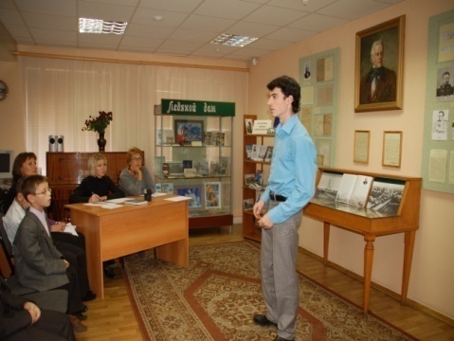

25 октября 2011 года в межпоселенческой центральной библиотеке им. И.И.Лажечникова работниками МОУ ДОД Центр внешкольной работы проведен районный конкурс художественного слова в рамках Фестиваля детского и юношеского творчества школьников Коломенского муниципального района «Юные таланты Московии». На конкурсе звучали произведения на тему «Мир цвета радуги»; а также стихи, посвященные 200-летию Победы в Отечественной войне 1812 года. Предварительно заявлено 50 произведений по теме «Мир цвета радуги» и Победа в Отечественной войне 1812 года.
Приняли участие 42 человека, обучающиеся из 18 школ Коломенского муниципального района в возрасте с 7 до 17 лет. Жюри отметило, что в этом конкурсе конкурсанты были более сильные во всех трех возрастных группах, а также много было мальчиков.
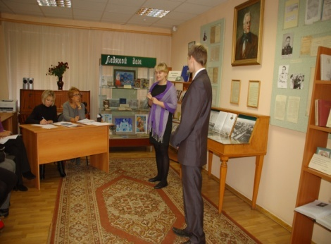

ИТОГИ КОНКУРСА художественного слова

Младшая возрастная группа:
I место Южина Мария Проводниковская сош
II место Кисель Елена Пирочинская сош
Васькова Варя Сосново-Борская сош
IIIместо Букакин Александр Радужненская сош

Средняя возрастная группа:
I место Щепилова Анастасия Радужненская сош
II место Шальнева Дарья Проводниковская сош
IIIместо Рындина Виктория Маливская сош
Ершов Алексей Пирочинская сош

Старшая возрастная группа:
I место Коренчук Кирилл Пановская сош
II место Переславцев Игорь Песковская сош
IIIместо Куликова Ирина Сосново-Борская сош
Дуэт Прямова Анастасия и Карцев Евгений Коломенская сош

За активное участие в конкурсе членами жюри учрежден поощрительный приз для учащихся Колычевской школы-интерната.

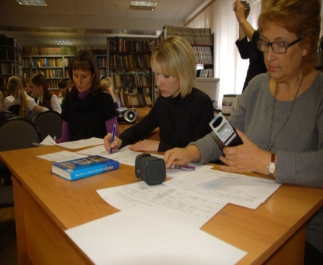

17 ноября 2011 года в РУ МПЦ «Мастер» работниками МОУ ДОД «Центр внешкольной работы» проведен районный конкурс вокалистов в рамках Фестиваля детского и юношеского творчества школьников Коломенского муниципального района «Юные таланты Московии». На конкурсе звучали произведения на тему «Жизнь цвета радуги»; а также прозвучали произведения, посвященные 200-летию Победы в Отечественной войне 1812 года и 70-летию Победы под Москвой.
В конкурсе приняли участие 37 солистов из 18 школ Коломенского муниципального района в возрасте с 7 до 17 лет, также некоторые солисты выступали с группой поддержки и подтанцовкой. Общее количество участников более 70 человек.

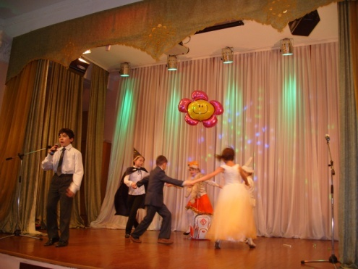

ИТОГИ КОНКУРСА вокалистов

Младшая возрастная группа

I место Никитина Татьяна Возрожденческая оош (рук. Никитина Л.А.)
II место Шипова Александра Радужненская сош (рук. Сухова О.В.)
Матвейчук Артем Колыческая шк-ин (рук.Сакалийска Е.Л.)
III место Филина Алина Пановская сош ( рук. Устроева Н.В.)

За удачный дебют Трефилова Ксения Индустринская оош (рук. Комлык Д.Н.)
Приз зрительских симпатий Савин Денис Акатьевская (рук.Данилевская А.А.)

Средняя возрастная группа

I место Королева Алина Радужненская сош (рук. Сухова О.В.)
II место Баранова Мариорита Карасевская сош
III место Тажибаев Мухиддин Проводниковская сош (рук.Южина Л.А.)
Богомолова Ирина Сергиевская ( рук. Юрикова Л.В.)
Специальный приз от жюри за исполнение патриотической песни, посвященной 200-летию Победы в Отечественной войне 1812 года, присужден:
Филиной Валерии Коломенская сош (рук.Богданова В.П.)
Сошникову Кириллу Песковская сош (рук.Фадеева Н.В.)

Старшая возрастная группа

Гран При Тычинкина Мария Песковская сош (рук.Фадеева Н.В.)
I место Сорокина Виолетта Радужненская сош (рук. Сухова О.В.)
II место Мысягина Алена Коломенская сош (рук.Богданова В.П.)
Хомик Дарья Пановская сош ( рук. Устроева Н.В.)
III место Королькова Галина Маливская сош (рук.Дуганова Ю.А.)
Шохина Ольга Сосново-Борская сош (рук. Рогова Е.А.)
За активное участие в конкурсе учрежден поощрительный приз для учащихся Колычевской школы-интерната.

Жюри прослушало всех исполнителей и после последнего выступления подвели итоги. Не первый год отмечается, что вокальное исполнительское мастерство растет ежегодно, уровень исполнения улучшается. А также все чаще исполнение песни показывается вокальным произведением: продумывается сценическое представление произведения от выхода на сцену до поклона, подбираются костюмы, отрабатывается подтанцовка в соответствии с исполняемым вокальным произведением, реквизиты и оформление сцены. Не первый год в этом направлении работают педагоги Радужненской, Пановской, Песковской, Проводниковской школ. Но в тоже время отмечено, что некоторые выступающие мало эмоциональны и неуверенно ведут себя на сцене. И поэтому, несмотря на хорошие вокальные данные, в целом номер остается в проигрыше. Поэтому следует работать над сценическим мастерством выступающих и дальше.
Не первый год принимают участие в районных конкурсах воспитанники Колычевской специальной школы/интерната, подготовка и выступление которых отличается серьезностью подхода к репертуару и проработки материала.

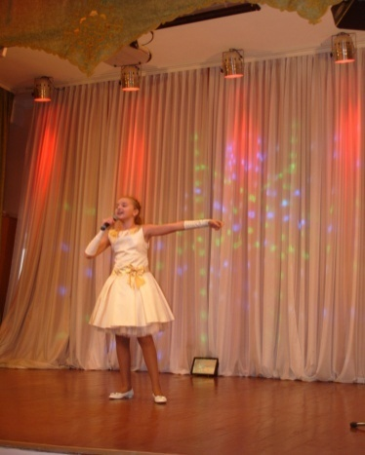

В декабре месяце традиционно во всех школах Коломенского района проводятся новогодние представления для школьников. В январе Центр внешкольной работы провел районный смотр театрализованных новогодних представлений, проводился смотр-конкурс в этом году в заочной форме. Для участия в смотре коллективы представили сценарии и запись своего праздника на DVD носителях.
В смотре приняли участие 7 школьных коллективов (Проводниковской, Радужненской, Песковской, Сосново-Борской, Сергиевской, Хорошовской, Лукерьинской школ) и музыкальный театр Центра внешкольной работы. Всего было задействовано более 90 учащихся.

Среди участников места распределились следующим образом:
1 место Проводниковская сош
2 место Радужненская сош
Песковская сош
3 место Сосново Борская сош

После просмотра записей, члены жюри пришли к заключению, что лучшей является музыкальная сказка«Дед мороз в подводном царстве» (детская театральная группа «Арлекин» Проводниковской сош), в постановке учителя музыки Проводниковской сош Южиной Людмилы Анатольевны. Она отвечает всем требованиям театрализованной постановки. Дети не только играют, но и поют арии своих персонажей. Заканчивается праздник игровой программой. Запись фильма отправлена на областной конкурс театрализованных новогодних представлений.

Конкурс школьных концертных программ
Несколько лет тому назад, по согласованию с зам.директорами школ по воспитательной работе и с учителями музыки было решено чередовать формы проведения районных конкурсов фестиваля искусств: год – конкурсы по жанрам, год – конкурсы концертных программ. В год проведения конкурса концертных программ все школы делятся на группы по территориальному принципу. Здесь детские творческие коллективы могут показать свои таланты более широко, посмотреть достижения других коллективов, пообщаться со своими сверстниками, обменяться опытом работы. В этом году по плану – школьные концертные программы. С 24 февраля по 5 марта члены жюри проехали по школам и просмотрели школьные программы, которые показывались в стенах родных школ. В смотре концертных программ приняли участие творческие коллективы из 18 школ Коломенского района( 13 - средних, 4 – основные, 1 – вспомогательная школа-интернат), около 1000 обучающихся. От каждой школы района была представлена программа на 30-40 минут. Многие выступления сопровождались программками, что помогало ориентироваться в выступлениях и выступающих, подбирались мультимедийные сопровождения. Жюри просмотрело выступления всех 18 коллективов. Чтобы вывести объективную оценку, состав жюри был постоянным. Итоги подводились по выработанным критериям и фиксировались в оценочных листах. По общей сумме баллов с учетом поправок на время и мнением членов жюри выведены общие баллы выступления каждого коллектива и распределение мест произошло в таком порядке:
I место Радужненская СОШ
II место Пановская СОШ
Сосново-Борская СОШ
III место Сергиевская СОШ

Программы других школ были отмечены в различных номинациях.

Итоги районного смотра-конкурса школьных концертных программ

№ п/п | Название школы | Общий балл | Штрафное время | Итого | Место
1. | Радужненская сош | 77 |  |  | I
2. | Пановская сош | 77 | - 1.5 | 75.5 | II
3. | Сосново-Борская сош | 75,4 |  |  | II
4. | Сергиевская сош | 75 |  |  | III
5. | Карасевская сош | 74,4 |  |  | 4
6. | Проводниковская сош | 72,6 |  |  | 5
7. | Маливская сош | 71 |  |  | 6
8. | Песковская сош | 70,5 |  |  | 7
9. | Чернореченская оош | 70,2 |  |  | 8
10. | Акатьевская оош | 69,4 |  |  | 9
11. | Черкизовская сош | 65 |  |  | 10
12. | Хорошовская сош | 64,6 |  |  | 11
13. | Коломенская сош | 64,25 |  |  | 12
14. | Пирочинская сош | 64,2 |  |  | 13
15. | Возрожденческая оош | 62 |  |  | 14
16. | Индустринская оош | 60,5 |  |  | 15
17. | Непецинская сош | 55 |  |  | 16
18. | Лукерьинская оош | 50 |  |  | 17
19. | Колычевская шк.-ин. | 70,4

Лучшие концертные номера вошли в программу Гала-концерта.

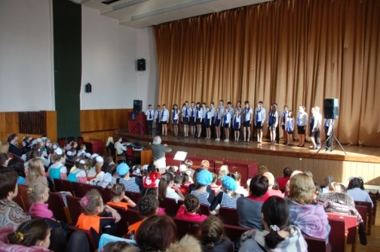

16 марта 2012 года прошел заключительный этап районного фестиваля детского и юношеского творчества школьников Коломенского муниципального района «Юные таланты Московии» - Гала-концерт. В концерте приняли участие победители и лауреаты фестиваля, более 300 человек из 12 школ района и Центра внешкольной работы. В программу концерта вошли лучшие номера с конкурса чтецов и конкурса вокалистов, интересные номера конкурса концертных программ. По окончании концерта были награждены призеры конкурсов и лауреаты фестиваля «Жизнь цвета радуги».
Последнее время конкурсы проводятся в залах МУ РУМПЦ «Мастер», КТЦ «Радуга», библиотеки Лажечникова, а Гала-концерт в конференц-зале Административного здания, т.к. собственного помещения для конкурсов и массовых мероприятий в ЦВР нет. Это создает определенные трудности: все мероприятия проводятся без сводной репетиции на сцене, помещения для переодевания артистов нет, аппаратуру приходится постоянно привозить – что сказывается в целом на качестве исполнения. Т.к. не все школы имеют свой транспорт, существуют ограничения по перевозке детей, то большие коллективы (такие как хор) не всегда могут добраться до места проведения конкурса или праздника.
За последние годы прослеживается развитие вокального творчества, улучшается подготовка вокалистов и вокальных групп, наблюдается активность в конкурсе чтецов. Это является результатом регулярного проведения в последние годы конкурса художественного чтения, конкурса вокалистов, конкурса вокальных групп. Хуже обстоит дело с танцами, т.к. в районных школах нет в достаточной степени квалифицированных специалистов этого жанра. В центре всего лишь 3 педагога, которые ведут хореографию. Нельзя похвастаться и хоровым пением. Хотя в этом году порадовал хоровой коллектив Карасевской сош(рук. Нестеров В.А.) содержательным выступлением и подготовленностью коллектива.
Целью проведение школьных концертных программ было приобщение большего количества детей к творчеству, взаимодействие различных коллективов, обмен опытом между творческими коллективами и детьми разных школ. Но в последние годы цепочка «Покажи себя – посмотри других» рассыпается. Если в начале проведения этой формы наблюдался подъем в общении между школьными коллективами, каждая бригада показывала свое выступление и смотрела выступления своих «соседей», поддерживала их . В 2009-2010 году уже не наблюдалось такого единения – коллектив показывал свою программу и уезжал, так как их ждал автобус. В этом году, по просьбе администрации районных школ, концертные программы прошли в стенах своих школ и общения творческих коллективов не происходило, следовательно целесообразность проведения концертных программ отсутствует.

4.2. Организация участия детских объединений, воспитанников ЦВР и школьников ОУ Коломенского района в областных
организационно-массовых мероприятиях художественно-эстетической направленности

Областной фестиваль детского и юношеского художественного и технического творчества «Юные таланты Московии» посвящен 200–летию победы в Отечественной войне 1812 года. В программе фестиваля предлагались различные конкурсы. От нашего района приняли участие в четырех конкурсах: конкурс патриотической песни, конкурс литературно-музыкальных композиций, фольклорный конкурс, заочный конкурс театральных новогодних представлений.
В областном конкурсе патриотической песни приняли участие Филина Валерия и Мысягина Алена из Коломенской сош (рук. Богданова В.П.), в средней и старшей возрастной группах(соответственно). Призовых мест они не заняли, но получили свидетельство участника. Они представили на конкурс песни о войне 1812 года.

26 ноября 2011 года в городском округе Долгопрудный состоялся областной конкурс литературно – музыкальных композиций.
В этом конкурсе творческий коллектив «Огонек», который занимается на базе Пановской средней общеобразовательной школы под руководством Устроевой Натальи Викторовны( учитель музыки Пановской средней общеобразовательной школы и педагог дополнительного образования Центра внешкольной работы), представил на суд жюри литературно - музыкальную композицию «У войны не детское лицо», посвященную 70-летию Победы в битве под Москвой.
Конкурсные выступления оценивались согласно положению по двум номинациям:
1. «Литературно – музыкальная композиция», посвященная 70-летию Победы в битве под Москвой;
2. «Литературно – музыкальная композиция», посвященная 200-летию Победы в Отечественной войне 1812 г ода.
Творческому коллективу «Огонек» присвоено звание «Дипломант I степени» и вручен диплом и памятный приз.
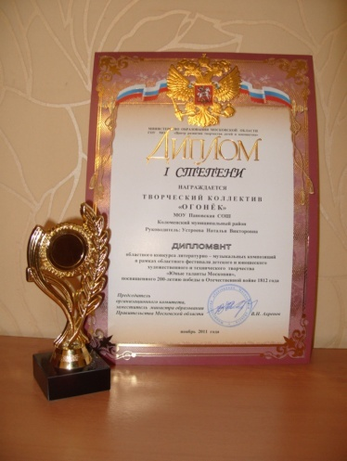

В январе 2012 года прошел областной заочный конкурс театральных новогодних представлений. Честь нашего района защищала музыкальная сказка «Дед мороз в подводном царстве» (детская театральная группа «Арлекин» Проводниковской сош), в постановке учителя музыки Проводниковской сош Южиной Людмилы Анатольевны. Она отвечает всем требованиям театрализованной постановки. Дети не только играют, но и поют арии своих персонажей. Заканчивается праздник игровой программой. Театральная группа «Арлекин» награждена дипломом 1 степени.

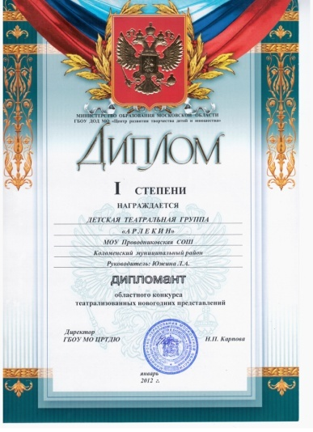

11 февраля 2012 года в Черноголовке прошел областной конкурс фольклорных коллективов и ансамблей народной песни в рамках Областного фестиваля детского и юношеского художественного творчества «Юные таланты Московии».
От Коломенского района в этом конкурсе приняла участие Никитина Татьяна, обучающаяся Возрожденческой школы (руководитель Никитина Лариса Александровна – учитель музыки Возрожденческой оош и педагог дополнительного образования Центра внешкольной работы). Она исполнила песню в народном стиле «Гармонь моя» (напев и слова Мордасовой в обработке Руденко). Призового места Таня не заняла, но получила сертификат участника.

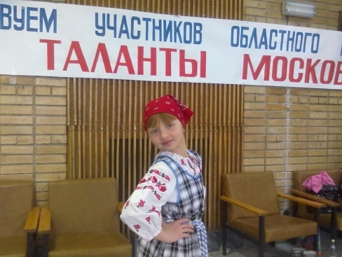

Благодарим Никитину Татьяну, Никитину Л.А.(руководителя) и Мартынова А.Н.(аккомпаниатора) за участие в конкурсе!

Кроме фестиваля «Юные таланты Московии» воспитанники ЦВР участвовали в различных районных, областных и российских конкурсах, а также в районных и межведомственных праздниках.
Традиционно ЦВР принимает участие в региональном конкурсе Детского самодеятельного творчества в рамках Всероссийского фестиваля «Салют, Орленок!», который ежегодно проходит в апреле – мае. Воспитанники центра внешкольной работы вместе со своими педагогами с воодушевлением готовятся к этому фестивалю. В этом году пять номеров прозвучали в отборочном туре. В финал вышли три наших коллектива, который состоялся 19 мая в ДК «Коломна», собрав лучших представителей юго-восточного региона. Все три номера отмечены членами жюри и награждены организаторами фестиваля.
Щепилова Александра из Радужненской школы (рук. Сухова О.В.) за чтение стихотворения А.Барто «В театре» награждена памятным подарком.
Цирковое объединение «Улыбка» Центра внешкольной работы (рук. Петина Я.Л.) показало пластический этюд «Лягушата» и награждено денежной премией.
Никитина Татьяна, ученица Возрожденческой школы и воспитанница ЦВР (рук. Никитина Л.А.), исполняла русскую народную песню «Гармонь моя». Она стала победителем конкурса в номинации «вокальное пение» и награждена путевкой во Всероссийский Детский Центр «Орленок».
Сорокина Виолетта (педагог дополнительного образования Сухова О.В.) награждена дипломом II cтепени в номинации «Авторская песня» открытого городского конкурса «Серебряные голоса».
Кроме конкурсов и фестивалей, воспитанники ЦВР принимают участие и в концертной деятельности на уровне школ, сельских поселений и в районных мероприятиях. В течение учебного года организовывались мини концерты для учителей, родителей и других зрительских аудиторий. Традиционными стали выступления детских объединений на районном празднике «День Учителя», «Лидер года», «Педагог года», юбилеи пед. работников, встречи ветеранов педагогического труда, торжественное вручение аттестатов, золотых и серебряных медалей выпускникам образовательных учреждений Коломенского района и другие.
В ноябре 2011 года с литературно-музыкальной композицией выступили воспитанники ЦВР под руководством Устроевой Н.В. на чествовании ветеранов ВОВ, посвященном 70-летию победы в битве под Москвой . Цирковое объединение «Улыбка»(пдо Петина Я.Л.) принимало участие в закрытии хоккейного сезона Коломенского района, вокальная группа «Радуга»(пдо Сухова О.В.) выступала на областном турнире по дзюдо памяти Черябкина. Детское объединение «Кукольный театр»(пдо Приданова Т.Н.) регулярно показывают спектакли для детей инвалидов.

Выводы:
Рекомендовать тему фестиваля детского и юношеского творчества «Юные таланты Московии» на 2012-2013 учебный год - «Наша школьная страна», форма проведения – конкурсы по жанрам.
Продолжать работу с детьми по развитию художественного творчества в учреждениях Коломенского района.

4.3. Распределение призовых мест
в конкурсных программах на районном Фестивале детского и юношеского творчества 2011-2012 учебного года
№  пп | Название образовательного учреждения | Конкурсы Фестиваля искусств и распределение призовых мест |  |  |  |  |  |  |  |  |  |  |  |  |  |  | Итог(призовые места)
№  пп | Название образовательного учреждения | Конкурс чтецов |  |  |  | Конкурс солистов |  |  |  | Конкурс  концертных программ |  |  |  | Конкурс театральных  программы |  |  | 1м | 2м | 3м | общее
№  пп | Название образовательного учреждения | 1м | 2м | 3м | поощ | 1м | 2м | 3м | поощ | 1м | 2м | 3м | общее | 1м | 2м | 3м
1. | Акатьевская |  |  |  |  |  |  |  | * |  |  |  | 9 |  |  |  |  |  | * | 9*
2. | Индустринская |  |  |  |  |  |  |  | * |  |  |  | 15 |  |  |  |  |  | * | 15*
3. | Возрожденческая |  |  |  |  | + |  |  |  |  |  |  | 14 |  |  |  | 1 |  |  | 14(1)
4. | Лукерьинская |  |  |  |  |  |  |  |  |  |  |  | 17 |  |  |  |  |  |  | 17
5. | Чернореченская |  |  |  |  |  |  |  |  |  |  |  | 8 |  |  |  |  |  |  | 8
6. | Непецинская |  |  |  |  |  |  |  |  |  |  |  | 16 |  |  |  |  |  |  | 16
7. | Черкизовская |  |  |  |  |  |  |  |  |  |  |  | 10 |  |  |  |  |  |  | 10
8. | Песковская |  | + |  |  | Гран  При |  |  | * |  |  |  | 7 |  | + |  | Гран  При | 2 | * | 7(3*)
9. | Радужненская | + |  | + |  | ++ | + |  |  | I |  |  |  |  | + |  | 4 | 2 | 1 | I(7)
10. | Сергиевская |  |  |  |  |  |  | + |  |  |  | III |  |  |  |  |  |  | 2 | III(2)
11. | Сосново-Борская |  | + | + |  |  |  | + |  |  | II |  |  |  |  | + |  | 2 | 3 | II(5)
12. | Маливская |  |  | + |  |  |  | + |  |  |  |  | 6 |  |  |  |  |  | 2 | 6(2)
13. | Проводниковская | + | + |  |  |  |  | + |  |  |  |  | 5 | + |  |  | 2 | 1 | 1 | 5(4)
14. | Пирочинская |  | + | + |  |  |  |  |  |  |  |  | 13 |  |  |  |  | 1 | 1 | 13(2)
15. | Пановская | + |  |  |  |  | + | + |  |  | II |  |  |  |  |  | 1 | 2 | 1 | II(4)
16. | Карасевская |  |  |  |  |  | + |  |  |  |  |  | 4 |  |  |  |  | 1 |  | 4(1)
17. | Хорошовская |  |  |  |  |  |  |  |  |  |  |  | 11 |  |  |  |  |  |  | 11
18. | Коломенская |  |  | + |  |  | + |  | * |  |  |  | 12 |  |  |  |  | 1 | 1* | 12(2*)
19 | Колычевская |  |  |  | * |  | + |  | * |  |  |  | * |  |  |  |  | 1 | ** | *(1**)
* поощрение

4.4. Анализ работы
детских объединений декоративно-прикладного творчества

В 2011-2012 учебном году работа декоративно-прикладной направленности была очень насыщенной и разнообразной. Фестиваль детского и юношеского творчества школьников «Юные таланты Московии» является смотром детского творчества в различных областях искусства. В 2011-2012 учебном году Фестиваль детского и юношеского творчества проходит под девизом «Жизнь цвета радуги» и посвящен 200-летию победы в Отечественной войне 1812 года, а также воспитанию духовно-нравственных и патриотических чувств, сохранению семейных традиций, развитию совместного творчества детей и взрослых, взаимоотношению детей с родителями, учителями и детьми другого возраста.
9 сентября 2011 года в Черкизовском РДК Центром внешкольной работы была организована выставка творческих работ воспитанников детских объединений МОУ ДОД ЦВР, посвященная 630-летию Бобреневского монастыря. В этой выставке приняли участие педагоги дополнительного образования Центра внешкольной работы, которые занимаются с детьми декоративно-прикладным и изобразительным творчеством: Гудкина И.К., Барышева Т.А., Макарова Е.Г., Дорина М.В., Пархонина И.Е., Елизарова Н.Ю., Целоусова С.Б., Тельнова И.А.

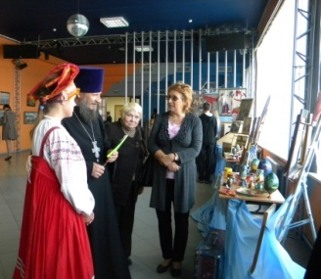
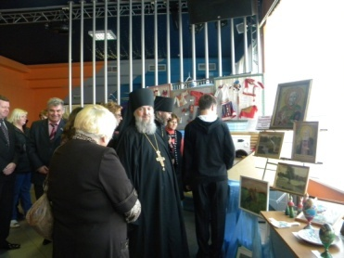

В связи с празднованием 19 февраля Дня молодого избирателя проведен конкурс плакатов и рисунков для обучающихся 5-8 классов образовательных учреждений Коломенского муниципального района по теме: «Я – будущий избиратель» («О народ! Если бы ты знал, что можешь!» Ф. Гойя). Данное мероприятие проводилось с целью развития демократии, повышения правовой, прежде всего электоральной культуры, повышения уровня информированности о выборах, создания условий для осознанного участия в голосовании, формирования гражданской ответственности, повышения интереса к вопросам управления государственными и местными делами посредством выборов обучающихся, будущих избирателей, образовательных учреждений Коломенского муниципального района. В конкурсе приняли участие 9 школ района:Песковская СОШ, Сергиевская СОШ, Маливская СОШ, Проводниковская СОШ, Индустринская ООШ, Непецинская СОШ, Радужненская СОШ, Карасевская СОШ, Коломенская СОШ; всего 51 участник. Диплом самого активного участника конкурса «Я – будущий избиратель» получила Радужненская СОШ, педагог дополнительного образования Пархонина И.Е.

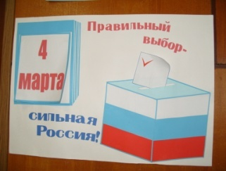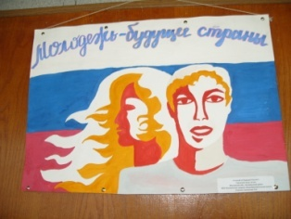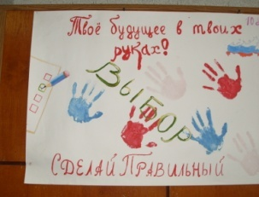

По традиции в феврале открылась выставка ИЗО школьников Коломенского района. Необычность выставки этого года состоит в том, что она состоит из двух разделов: мир и война. Ярко и разнообразно отразили детские рисунки «Жизнь цвета радуги». Открыла выставку экспозиция педагога и школьников Сергиевской школы В центре находится картина педагога дополнительного образования Макаровой Е.Г. «Жизнь цвета радуги» и от нее тянутся цветные ленты к семи картинам воспитанников, выполненным в радужном оформлении. Это запоминающие рисунки «Красные маки», «Оранжевый пейзаж», «Желтые цветы», «Зеленая полянка», «Голубая лагуна», «Синий вечер», «Фиолетовая ночь» и другие.
А также на данной выставке оформлена экспозиция, посвященная 200-летию победы в Отечественной войне 1812 года. В ней представлено 20 рисунков из четырех школ района: Пирочинской, Сосново-Борской, Радужненской и Песковской. Название школьных рисунков «Мы помним день Бородина!»; «1812 год. Отступление французской армии»; «Памятник Кутузову»; «За Отчизну!» и другие говорят о чувстве патриотизма и гражданской позиции юных художников.
Всего на выставку изобразительного творчества представлено 127 рисунков из 16 школ и 2 интернатов. Работы выполнены в разной технике. Это: акварель, гуашь, пастель, графика, карандаш, аппликация, мелки, фломастер и другие.
В выставке приняли участие школьники в возрасте от 7 до 17 лет. Все работы раскрывают тему выставки, красочно отражая мирную жизнь и с волнением раскрываются страшные будни войны 1812 года. Очень жаль, что на выставке не представлены работы учащихся Черкизовской, Хорошовской школ. Из Сосново-Борская и Чернореченская школы представили на выставку лишь по одному рисунку.

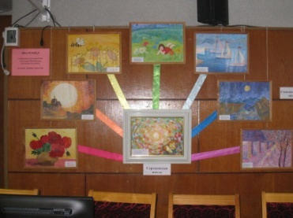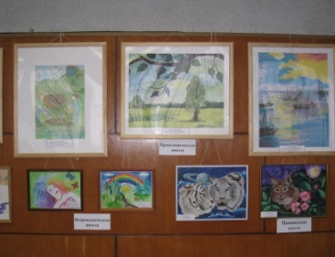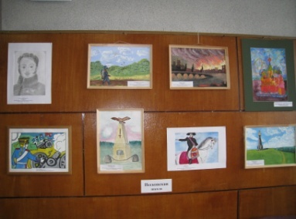

В рамках фестиваля искусств «Жизнь цвета радуги» с 19 марта по 27 марта 2012 года Центром внешкольной работы была организована выставка декоративно-прикладного творчества школьников Коломенского района. В ней приняли участие 13 школ и два интерната района. Не были представлены творческие работы школьников Проводниковской, Маливской, Возрожденческой и Лукерьинской школы. Всего на выставку представлено 311 экспонатов, выполненных в разной технике. Это: вязание на спицах и крючком, оригами, изделия из гипса, роспись по стеклу и на бархате, аппликация, соленое тесто, печворк, вышивка крестиком, лентой, гладью и бисером, узоры из пайеток, ракушек, сухоцветов, и т.д. Всем запомнилась новая техника изготовления картин в стиле кинусайга. В этой технике были выполнены творческие работы школьниками Карасевской школы под руководством педагога дополнительного образования Целоусовой С.Б.
В книге отзывов о выставке декоративно-прикладного искусства школьников Коломенского района есть такие записи: «Выставка работ произвела огромное впечатление. Работы сделаны с любовью и большой фантазией, требуют огромного трудолюбия и мастерства. Такие выставки развивают у детей художественный вкус, трудолюбие и формируют эстетическое отношение к окружающему миру.

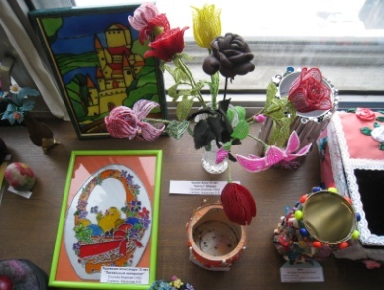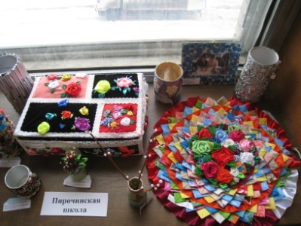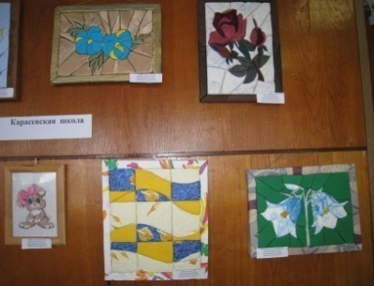

22 марта в Центре досуга и развития детей и юношества г. Луховицы прошел IV Российский открытый конкурс декоративно-прикладного и народного творчества «Волшебные краски детства», учрежденный Республиканской академией дополнительного образования. В этом году в конкурсе приняли участие 35 центров творчества из разных городов Подмосковья. Более 800 детских работ украшали выставку. От Коломенского муниципального района было представлено 20 творческих работ из шести детских объединений Центра внешкольной работы. ( «Искусница», руководитель педагог дополнительного образования Барышева Т.А.; «Мастерицы», педагог дополнительного образования Елизарова Н.Ю.; «Радуга красок», педагог дополнительного образования Пархонина И.Е. «Творческая мастерская», педагог дополнительного образования Целоусова С.Б.; «Рукодельница», педагог дополнительного образования Тельнова И.А.; «Аппликация соломкой», педагог дополнительного образования Гудкина И.К.) Все получили сертификаты участников данного конкурса.
Диплом победителя IV Российского открытого конкурса декоративно-прикладного и народного творчества «Волшебные краски детства» от Коломенского муниципального района получила Якубовская Анастасия за аппликацию из шерсти; д/о «Искусница», руководитель педагог дополнительного образования Барышева Т.А.

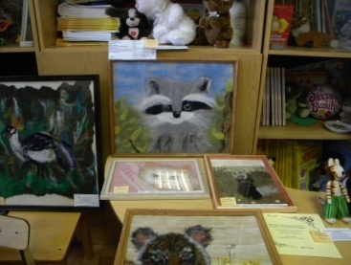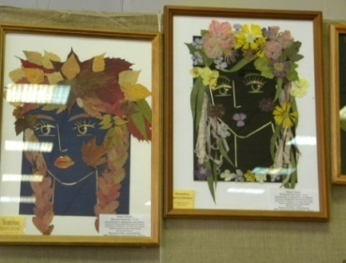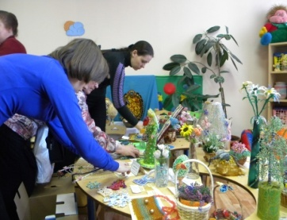

Встреча опытных и юных мастеров декоративно-прикладного творчества, обмен опытом – это стало уже замечательной традицией в Коломенском районе. 6 апреля Центром внешкольной работы был организован и проведен пятый заключительный праздник декоративно-прикладного творчества «Город Мастеров» на базе гостеприимной Коломенской школы. В нем приняли участие 15 школ Коломенского района, всего 75 участников.
Открытие праздника началось с награждения победителей IV Российского открытого конкурса декоративно-прикладного и народного творчества «Волшебные краски детства», учрежденного Республиканской академией дополнительного образования и участников выставки плакатов «Я - будущий избиратель».
Подведение итогов путешествия по улицам Сказочного Города – это большой стол удивительных поделок, сделанных умелыми руками школьников. Закончился праздник торжественным награждением молодых мастеров и руководителей мастер - классов грамотами и призами. Получили грамоты и призы школьники и педагоги, чьи творческие работы участвовали в выставках ИЗО И ДПТ «Жизнь цвета радуги», областных и российских выставках декоративно-прикладного и изобразительного творчества.

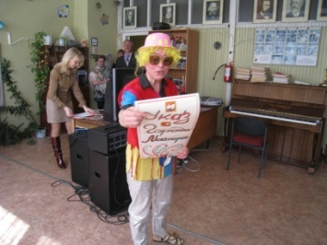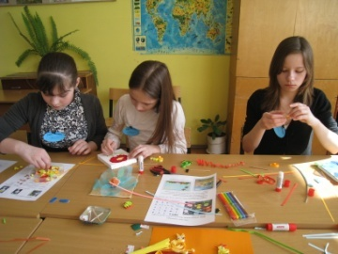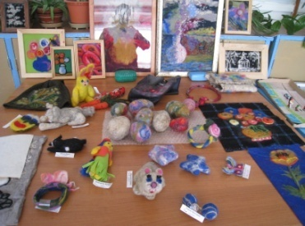

Выводы:
В этом учебном году школьники Коломенского района участвовали в IV Российском открытом конкурсе декоративно-прикладного и народного творчества «Волшебные краски детства» (Диплом победителя) в 1-ом районном конкурсе детского творчества; в 3-х районных выставках изобразительного и декоративного творчества; в 1-ой мини-выставке ДПТ на празднике «Город Мастеров»
Чтобы изменить ситуацию с недостатками в подготовке и оформлении районных выставок школьников, было проведено совещание педагогов дополнительного образования, воспитанники которых приняли участие в выставках изобразительного и декоративно-прикладного творчества. Это не изменило ситуацию. Все проблемы с оформлением выставки решают педагоги-организаторы Центра внешкольной работы. Необходимо привлекать к этой работе Художественный Совет (цикл «ДПТ»), который создан в 2010 году. Если не отвечает требованием – не принимать творческую работу на выставку. Такой подход к оформлению выставок позволил улучшить качество выполнения и оформления творческих работ. Это замечают посетители выставок, оставляя свои пожелания и впечатления в книге отзывов.
Анализируя возрастной состав участников выставок, конкурсов декоративно-прикладного творчества, можно отметить, что по-прежнему самыми активными являются дети среднего возраста. Необходимо в следующем учебном году продолжить работу над вовлечением в детские объединения школьников старшего возраста, хотя коренным образом изменить ситуацию конечно невозможно, так как старшеклассники все свободное время посвящают подготовке в высшее учебное заведение.
Главной задача работы декоративно-прикладной направленности в 2012-2013 учебном году это активизация деятельности Художественного Совета. (цикл «ДПТ»)

4.5. Анализ работы Союза детских общественных объединений
Коломенского района «Созвездие»

В 2011 – 2012 учебном году деятельность Союза детских общественных объединений Коломенского района «Созвездие» была направлена на повышение роли общественных объединений в системе воспитательной работы образовательных учреждений Коломенского района и способствовала реализации следующих задач:
- Расширить спектр совместных программ и проектов для общественных объединений, входящие в СДОО «Созвездие».
- Продолжить развитие связей СДОО «Созвездие» с детскими общественными объединениями и организациями других регионов и областей.
- Обеспечить взаимодействие, обмен опытом и участие в совместной деятельности в масштабах района различных общественных объединений.
- Совершенствовать положения и программы деятельности детских общественных объединений.
- Способствовать развитию самоуправления в ДОО, совершенствовать работу с активом детских общественных объединений.
- Вести пропаганду детского движения в общеобразовательных школах Коломенского района.

Для реализации этих и других задач в 2011 – 2012 учебном году была проведена следующая работа:
- В сентябре этого учебного года Совет СДОО «Созвездие» в количестве 24 детей и
13 взрослых собрался на свое девятое заседание. Главным вопросом обсуждения стало планирование работы Союза на 2011-2012 учебный год. Было предложено много интересных и значимых дел по разным направлениям деятельности. Кроме того, Совет принял решение, в течение года провести акцию «Я – гражданин России» (в рамках XII Всероссийской акции) и «Заочный смотр-конкурс акций, дел и мероприятий» объединений СДОО «Созвездие». А также делегаты от объединений рассмотрели вопрос о форме проведения заочной линейки-старт и о проведении II этапа конкурса «Лидер года», как и в прошлом году, в письменной форме.
- 28 сентября более семисот участников детского движения из 19 общественных
объединений собрались на заочную линейку-старт. И ровно в 14.00 в десяти школах Коломенского района произошло торжественное открытие работы СДОО «Созвездие» в 2011 – 2012 учебном году. В каждом объединении были вскрыты пакеты-миссии с планом работы и заданиями для объединений. В детских общественных объединениях среднего и старшего звена торжественная линейка-старт в этом году проводилась в форме заданий по различным направлениям деятельности. Каждое объединение получило конверт с заданиями. Перед линейкой-стартом руководители объединений вскрыли конверты и раздали ребятам задания, наиболее близкие им по интересам. Выполнив их, участники объединений получали звездочки с названиями предстоящих мероприятий. Собрав все звездочки, ребята смогли прикрепить их на нужное место в плане СДОО «Созвездие» и прочитать миссию объединения на новый учебный год.

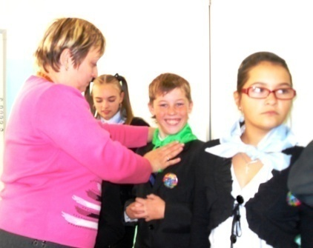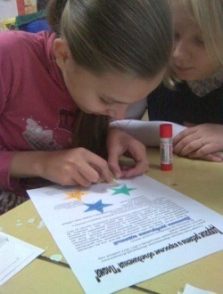

- В течение полугодия в Союзе «Созвездие» проходила XII Всероссийская акция «Я
– гражданин России». В рамках этой акции среди объединений СДОО «Созвездие» среднего и старшего звена проходил конкурс социального проектирования. Участники общественных объединений создали социально-значимые проекты, актуальные для своего объединения, школы, поселка или всего детского движения. В январе оргкомитет подвел итоги акции. Лучшим проектом был признан проект детского общественного объединения «Юный эколог» Песковской школы. Он был направлен на участие в областном этапе акции «Я – гражданин России», где занял почетное пятое место. В мае 2012 года на IX Слете СДОО «Созвездие» были подведены общие итоги акции. I место присуждено детскому объединению «Юный эколог» Песковской школы. II место завоевали объединения «Незабудка», «Росинка» и «Пресс-центр «Простые истины» Сергиевской школы. III место досталось объединению «Пламя» Пановской школы.

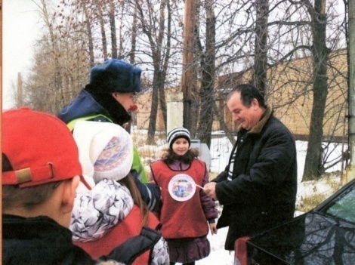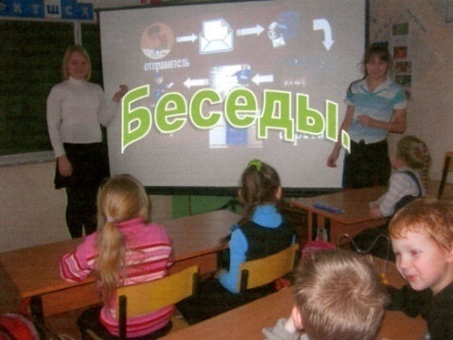

- 8 октября 2011 года детские общественные объединения «Боновцы»
Индустринской СОШ, «Виражи» Карасевской СОШ, «Росинка» и «Незабудка» Сергиевской СОШ, «Радуга» Радужненской СОШ, «Юный эколог» Песковской СОШ, «Пламя» Пановской СОШ приняли участие в слете-соревновании отрядов Юных инспекторов движения. Отряд «Боновцы» Индустринской школы по праву занял I место.
- 22 октября 2011 юные экологи Союза «Созвездие», а также представители других
общественных объединений собрались на VII экологический слет, который по традиции созывается осенью, в начале учебного года. В слете приняли участие 79 школьников из десяти общественных объединений, столько же, что и в прошлом учебном году. Организаторами стали МОУ ДОД Центр внешкольной работы и МОУ Карасевская средняя общеобразовательная школа. Слет экологов в этом учебном году прошел в форме позиционной игры, путешествия по станциям, и сочетал в себе не только интеллектуальные, но и физические задания.
По результатам подсчета жетонов, которые получали участники на станциях, выявились победители: III место – д\о «Незабудка» Сергиевской СОШ, II место – д\о «Юный эколог» Песковской СОШ, I место – «Юный эколог» Сосново-Борской СОШ.
Все участники были награждены грамотами и подарками, предоставленными Центром внешкольной работы. VII экологический слет показал, что подобные мероприятия способствуют организации взаимодействия детских общественных объединений экологической направленности, воспитанию у детей общей культуры как части экологической культуры.

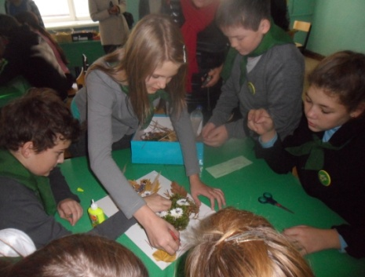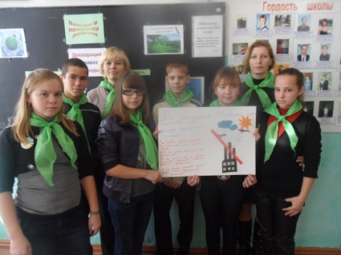

- 16 ноября 2011 г. участники детских общественных объединений младшего звена
СДОО «Созвездие» собрались в Проводниковской школе на игровую программу «В мире профессий». На мероприятии присутствовали 4 детских объединения, всего было зарегистрировано 32 участника. Темой встречи стало разнообразие и важность всех профессий на свете. Разобраться в значимости разных профессий ребятам помогали герои программы: строитель и повар. Завершилась игровая программа подведением итогов, вручением подарков, грамот, медалей и исполнением общей песни о главном труде школьников – учебе. Единственным минусом неизменно остается низкая посещаемость мероприятия из-за проблем с транспортом.

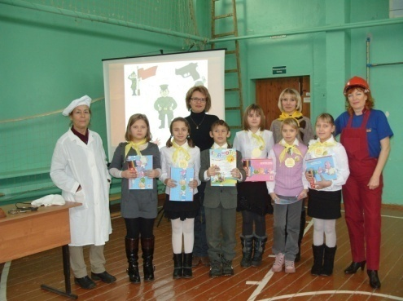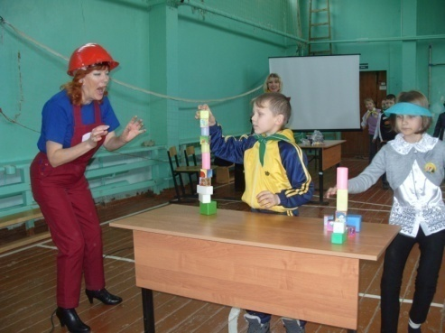

- Уже по традиции в этом году проводился конкурс «Лидер года» среди
образовательных учреждений Коломенского района, в котором приняли участие лидеры детских общественных объединений и органов ученических самоуправлений. Организаторами конкурса выступили МОУ ДОД Центр внешкольной работы и Совет Союза детских общественных объединений Коломенского района «Созвездие».
Конкурс проводился в три этапа. На первом, в октябре 2011 года, прошли школьные отборочные туры, по итогам которых было представлено 11 участников в возрасте 13-15 лет.
Второй этап проводился в форме соревнования «Я - Лидер».
Финальный этап – самопрезентация – состоялся во Дворце культуры поселка «Радужный». 11 лидеров в творческой форме представляли себя, рассказывали о своих интересах, увлечениях, взглядах на жизнь.
И вот волнующий момент – объявление победителей.
III место занял Синельщиков Дмитрий (Радужненская средняя школа).
II место жюри присудило Тычинкиной Марии (Песковская средняя школа).
I место и звание «Лидер года – 2011» получил Кидяев Иван (Сергиевская средняя школа).
Остальные конкурсанты стали лучшими в отдельных номинациях.
Все участники конкурса были награждены грамотами и ценными призами.

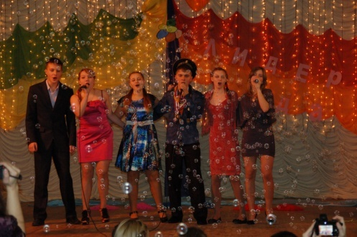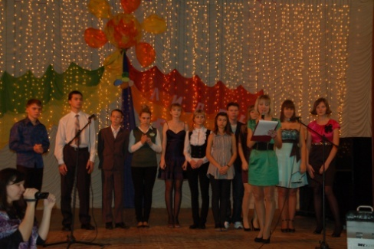

- В январе Совет СДОО «Созвездие» в составе 14 детей и 11 взрослых собрался на
одиннадцатое заседание, посвященное подведению итогов деятельности объединений в 1-ом полугодии и планированию работы на 2-е полугодие. Среди различных обсуждаемых вопросов наиболее актуальными стали вопросы о предстоящем «Заочном смотре-конкурсе акций, дел и мероприятий» объединений СДОО «Созвездие», и, конечно же, об организации итогового сбора объединений младших школьников и о IX слете СДОО «Созвездие».
- 17 февраля в гости к детскому объединению «Отряд Бемби» Индустринской школы
на игровую программу «В гости к Лесовичку» приехали 30 ребят из 6 объединений. Вместе с хозяевами встречи в игровой программе приняли участие около 40 ребят в возрасте – 7 - 11 лет. Организаторами стали д\о «Отряд Бемби» Индустринской школы и Штаб СДОО «Созвездие». С целью приобщения ребят к экологической культуре и традициям, формирования положительного опыта общения, развития интереса к изучению экологии, внимания, наблюдательности, воспитания любви к природе для воспитанников объединений было организовано путешествие «В гости к Лесовичку».
В завершении экологического путешествия ребята вместе с героями программы сформулировали правила поведения в природе. Лесовичок и Лесогуб наградили ребят грамотами и призами за участие. А лучшими участниками игровой программы стали д\о «Светлячки» Коломенской школы и хозяева встречи д\о «Отряд Бемби» Индустринской школы.

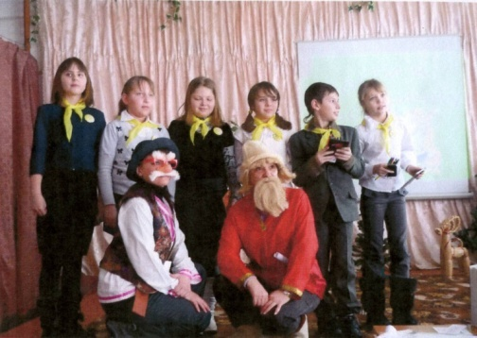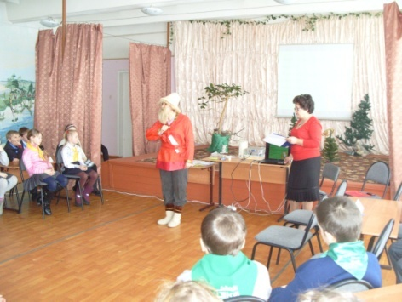

- 21 марта 2012 года с целью выявления потенциальных возможностей к лидерству у
детей, развития у них коммуникативных навыков, инициативы и творческого отношения к делу было организовано третье занятие Школы актива. В Радужненскую школу собрались более 27 участников из 8 объединений пяти школ Коломенского района («Росинка», «Незабудка», Пресс-центр «Простые истины» Сергиевской школы, «Юный эколог» Песковской школы, «Радуга» и «Старшеклассник» Радужненской школы, «Отряд Боновцы» Индустринской школы, «Пламя» Пановской школы, «Юный эколог» Сосново-Борской школы и «Виражи» Карасевской школы). Эмблемой третьего занятия Школы актива мы выбрали радугу – как символ гармонии, красоты, вселенской энергии и силы, поэтому радуга как нельзя лучше соответствует всему разнообразию качеств личности, необходимых настоящему лидеру.
В завершении Школы актива на Радугу лидерских качеств ребята наклеили разноцветные росинки, отражающие их настроение и впечатление от занятия. Экран настроения показал, что ребята получили массу положительных эмоций и Школа актива пошла на пользу лидерам.

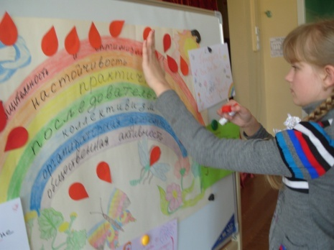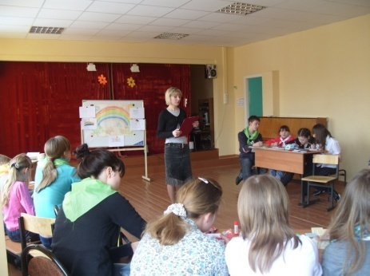

- С января по апрель 2012 года проходил «Заочный смотр-конкурс акций, дел и
мероприятий СДОО «Созвездие». Все детские общественные объединения присылали в Штаб Союза «Созвездие» методические разработки и видеоматериалы самых интересных и общественно-значимых своих акций и дел. В конкурсе приняли участие 15 детских объединений из 19. Все видеозаписи были яркими, содержательными, несли общественно-полезную нагрузку. Также жюри оценивало объем и сложность проделанной работы, творческое воплощение темы, оригинальность, мастерство выполнения и способность увлечь своей идеей других. Руководствуясь данными критериями, оргкомитет выделил самых достойных. Лучшими в этом конкурсе стали д\о «Радуга» Радужненской школы, занявшие III место. За II место в «Конкурсе акций, дел и мероприятий «Созвездия» награждено д\о «Юный эколог» Сосново-Борской школы. И I место заняли участники д\о «Виражи» Карасевской школы.
- 20 апреля на базе Коломенской школы состоялся итоговый сбор общественных
объединений младших школьников Союза «Созвездие». В нем приняли участие 47 детей из 8 объединений Коломенского района.
В начале учебного года, на заочной линейке-старт, ребята получили пакет-миссию с предложением превратиться в космонавтов и отправиться в Космическое путешествие. В завершении путешествия ребята оформили «Бортовой журнал путешественников» и на итоговом сборе всем его продемонстрировали и в творческой форме отчитались о своем путешествии и достижениях.
Второй блок сбора начался с подведения итогов «Заочного смотра-конкурса акций, дел и мероприятий СДОО «Созвездие» и выявления победителя конкурса «Самое активное объединение» в младшем звене.
Логическим продолжением встречи стал III блок, игра-соревнование «Большое космическое путешествие».
Можно с уверенностью говорить, что участники общественных объединений много узнали друг о друге и по-настоящему подружились.

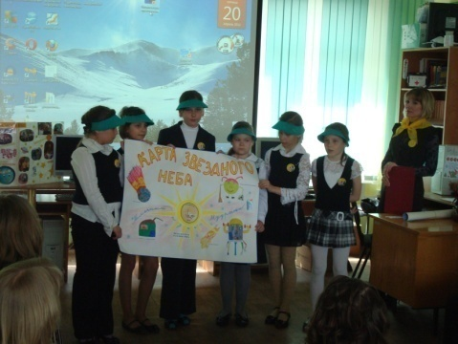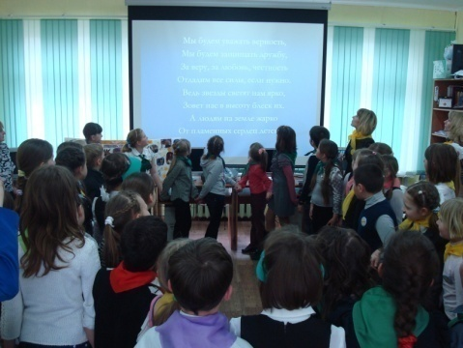

- В мае в общественных объединениях СДОО «Созвездие» по традиции проходит
акция «Вахта памяти», посвященная победе в Великой Отечественной Войне. В рамках этой акции были выпущены поздравительные открытки для ветеранов и жителей сел, проведены митинги и уборки у памятников, организованы встречи с ветеранами и концерты.
- 19 мая, в День рождения пионерской организации, более 50 делегатов из 10
детских общественных объединений собрались в Песковской школе на IX Слет СДОО Коломенского района «Созвездие».
В программу слета вошли три блока. Первый блок был посвящен подведению итогов районного этапа Всероссийской акции «Я – гражданин России», «Смотра-конкурса акций, дел и мероприятий СДОО «Созвездие» и конкурса «Самое активное объединение».
Второй блок был посвящен 90-летию со дня рождения пионерской организации. Делегаты слета посмотрели фильм про деятельность пионерской организации, прослушали сообщение ученицы Песковской школы о детском пионерском движении в Песковском поселении, а затем приняли участие в Интеллектуальном марафоне по деятельности пионерии. Викторина выявила, что ребята достаточно хорошо ознакомились с пионерскими традициями и делами, символами и атрибутами.
В третьем блоке все участники отправились в Путешествие по пионерским маршрутам. Ребята получили возможность окунуться в атмосферу пионерского движения, непосредственно принять участие в традиционных делах пионеров, ближе познакомиться с символикой и атрибутикой пионерии. На станциях последователи пионеров учились отбивать барабанную дробь, пробовали играть на горне, примеряли галстуки, значки и пилотки; как тимуровцы, сажали аллею елочек; оформляли отрядную стенгазету; проходили на время полосу препятствий (Зарница); участвовали в Учебе актива; разучивали пионерские песни. Далее для всех команд была станция «Спой песню, как бывало…». Участники слета собрались на поляне вокруг пионерского костра, и каждое объединение исполнило понравившуюся им песню из пионерского прошлого под аккомпанемент баяна. В завершении станции ребята все вместе исполнили песню «Живой уголек».
За успешное прохождение каждой станции команды получали «язычки пламени», которые они потом наклеили на общий большой «Костер дружбы».
На итоговом сборе, было принято общее решение. Теперь школьным общественным объединениям предстоит активнее принимать участие в работе СДОО «Созвездие» в следующем учебном году и освещать деятельность детского движения в Коломенском районе в печатном органе «Созвездие». А следующий, X Слет, состоится в мае 2013 года.
В завершении Слета все детские общественные объединения были награждены грамотами и подарками, а также на память о слете, о пионерском движении, о песнях у костра всем участникам слета подарили на память настоящий «живой уголек» из Костра детской дружбы.

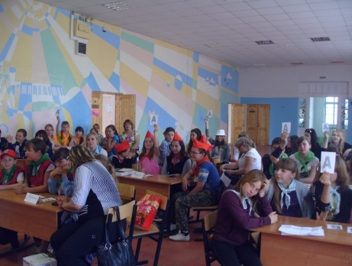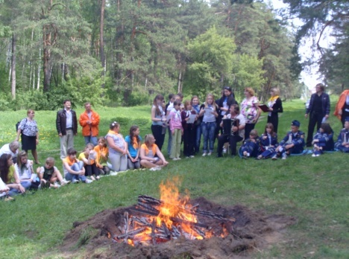

- В течение учебного года проводился конкурс «Самое активное общественное
объединение СДОО «Созвездие». При выборе учитывалось участие объединения в делах «Созвездия», показанные результаты, а также акции и мероприятия внутри объединения, их общественную значимость.
В младшей возрастной группе звание «Самого активного общественного объединения» получило объединение «Отряд Бемби» Индустринской основной общеобразовательной школы.
В старшей возрастной группе конкурс на «Самое активное общественное объединение» выиграло объединение «Юный эколог» Песковской средней общеобразовательной школы. II место заняло детское общественное объединение «Радуга» Радужненской СОШ, а III место досталось детскому объединению «Незабудка» Сергиевской СОШ.
Победители были награждены памятными призами и грамотами от Центра внешкольной работы, а объединения «Радуга» и «Незабудка» награждены путевками в экологический лагерь «ЭКО-2012» Луховицкого района.
- Уже четвертый год в Союзе «Созвездие» издается печатный листок, газета
«Созвездие». Редактирует газету детское общественное объединение «Пресс-центр «Простые истины», а выпускает в свет штаб СДОО «Созвездие». В течение года все детские объединения СДОО «Созвездие» присылают в штаб Союза свои статьи. В них ребята и руководители рассказывают о делах и акциях, прошедших в объединении, освещают мероприятия Союза «Созвездие», в которых приняли участие. Через газету участники объединений делятся своими впечатлениями о деятельности, говорят о планах на будущее, из газеты узнают об интересных событиях в других объединениях. Уже вышло 6 номеров. В планах увеличить количество номеров в год.

Таким образом, за 2011-2012 учебный год Союзом «Созвездие» было проведено 14 районных мероприятий. Столько же мероприятий, как и в 2010-2011 учебном году. Однако Союз «Созвездие» не ставит перед собой задачу увеличения количества мероприятий. Более важным, на наш взгляд, является увеличение охвата школьников детским движением и вовлечение их в подготовку и проведение общественно-значимых дел, программ и проектов. Общее количество детей и подростков, участвующих в районных мероприятиях СДОО «Созвездие» в 2011-2012 учебном году составило 2741 человек.
В 2011-2012 учебном году представители СДОО «Созвездие» принимали участие в 2-х областных мероприятиях: в областном этапе XII Всероссийской акции «Я – гражданин России», готовятся принять участие в областном обучающем экологическом лагере «ЭКО-2012».
Увеличилось количество дел и мероприятий как внутри объединений, так и районного масштаба, направленных на развитие лидерских качеств, инициативы и коммуникативных умений. Повысился процент участия членов общественных объединений в районных мероприятиях, также повысилась и активность самих участников. Ребята из общественных объединений все больше изъявляют желание выезжать на совместные мероприятия СДОО «Созвездие», причем не только по своей направленности, но и по направленностям, которых нет в данном объединении. Планы работы в самих объединениях стали подробнее, содержательнее, с общественно значимой направленностью дел и мероприятий.
Необходимо отметить большую общественно-полезную работу внутри школьных объединений. С каждым учебным годом увеличивается масштаб деятельности внутри объединений и количество мероприятий общественно-полезной направленности. Так участники детского движения в этом году проводили акции «Я – гражданин России», «Смотр-конкурс акций, дел и меропритий», «Пташкина кормушка», «Экопланета», «В здоровом теле – здоровый дух», «Если книжка заболела», Недели безопасности дорожного движения, регулярные экологические и трудовые десанты, оказывали шефскую помощь младшим школьникам, ветеранам войны и педагогического труда, пожилым людям, организовывали акции милосердия для нуждающихся детей и семей, показывали спектакли и игровые программы для детей детских садов.
В конце 2010-2011 учебного года в состав СДОО «Созвездие» входило 18 школьных общественных объединений. В 2011-2012 учебном году количество детских общественных объединений снова увеличилось, возобновило свою деятельность детское объединение «Старшеклассник» Радужненской СОШ. Таким образом, на данный момент в состав СДОО «Созвездие» входит 19 общественных объединений. Общая численность Союза «Созвездие» составляет 715 человек.
Положительными результатами работы СДОО «Созвездие» за 2011-2012 учебный год можно считать следующие:
- расширение общественно-значимой деятельности внутри школьных объединений;
- объединение участников детского движения общими делами и заданиями, полученными в начале года на заочной линейке-старте;
- повышение роли общественных объединений в воспитательной системе школ Коломенского района;
- расширение и совершенствование внутренних планов деятельности общественных объединений;
- развитие самоуправления в общественных объединениях, выявление и развитие лидерского потенциала участников детского движения;
- пополнение банка данных по детскому движению в Коломенском районе;
- организация работы Пресс центра СДОО «Созвездие» и издание периодического бюллетеня о жизни детских общественных объединеий.

Таким образом, оценивая достигнутые результаты, можно говорить о положительном решении задач, поставленных на 2011-2012 учебный год по развитию детского движения в Коломенском районе.
Однако в этом году не были достаточно развиты связи СДОО Созвездие» с детскими общественными объединениями и организациями других регионов и областей, было мало выездных областных мероприятий. Недостаточно внимания уделялось освещению работы по детскому движению через средства массовой информации, не все общеобразовательные школы района охвачены детским движением. Кроме того, необходимо отметить недостаточную организацию работы с молодыми руководителями общественных объединений, что объясняется отсутствием помещения для проведения районной школы актива.
Задачи Союза детских общественных объединений Коломенского района «Созвездие» на 2012-2013 учебный год:

- Включить общественные объединения, входящие в СДОО «Созвездие», в реализацию совместных программ и проектов.

- Развивать связи СДОО «Созвездие» с детскими общественными объединениями и организациями других регионов и областей.

- Обеспечить взаимодействие, обмен опытом и участие в совместной деятельности в масштабах района различных общественных объединений.

- Совершенствовать положения и программы деятельности детских общественных объединений.

- Способствовать развитию самоуправления в ДОО, организовать работу с активом детских общественных объединений.

- Вести пропаганду детского движения в общеобразовательных школах Коломенского района.

4.6. Анализ работы по пропаганде безопасного поведения детей на дорогах среди школьников Коломенского муниципального района

В этом учебном году по данному виду работы перед нами стояли следующие цели и задачи:
- организация работы по предупреждению опасного поведения детей и подростков- участников дорожного движения;
- участие в системе непрерывного обучения детей и подростков правилам безопасного поведения на дорогах и улицах;
- разработка и реализация действенных форм и технологий воспитания безопасного поведения детей и подростков на дорогах и улицах;
- повышение эффективности мер по профилактике дорожно-транспортных происшествий.

Для решения этих задах были проведены следующие мероприятия:
- 5 сентября прошло совещание руководителей движения ЮИД по подготовке
районного Слета отрядов юных инспекторов движения. Решено было провести Слет на базе Индустринской школы и использовать подготовленную площадку на улице для конкурса по фигурному вождению велосипеда «Трасса» как и планировалось в прошлом году, но не удалось.
- 8 октября традиционно гостеприимная Индустринская школа встречала команды
юных инспекторов движения для участия в 6-том слете-соревновании. В этом году приняли участие все 17 школ Коломенского района. Всего собралось 87 участников Слета.
Результаты данного слета-соревнования:
I место – отряд ЮИД «Боновцы», Индустринская школа
II место – отряд ЮИД «Светофорчик», Акатьевская школа
III место – отряд ЮИД « Бонд», Сергиевская школа

К сожалению, на данном Слете не все команды выполнили требования, что повлекло за собой сбой в судействе некоторых конкурсов соревнования. По приказу необходимо прибыть на Слет команде ЮИД с руководителем отряда и сопровождающим (руководитель всегда должен находиться с отрядом ЮИД, а сопровождающий принимает участие в судействе). На 6-й районный Слет-соревнование ЮИД явились лишь с одним руководителем отряда следующие команды:
- Команда «Светофор» Пирочинской школы
- Команда «Дозор» Проводниковской школы
- Команда «Перекресток» Пановской школы
- Команда «Светофор» Черкизовской школы
- Команда «Каскадовцы» Песковской школы

В команде «Дорожный патруль» Коломенской школы были возрастные нарушения. По положению в Слете принимают участие дети в возрасте 10-12 лет. (Положение о районном Слете ЮИД, раздел №4) Это главное требование, которое должны все соблюдать и соревнуясь, быть в равных условиях. В команде были дети, которым уже исполнилось 13 лет. Филина Валерия, 11.09.1998г.р.; Гусев Егор 09.11.1998г.р.; Пашпаев Евгений 13.04.1998 г.р. Данная команда выступала вне конкурса. Такая ситуация удивляет, так как руководитель отряда Лупаштян А.Г. работает с командой ЮИД третий год и прекрасно знает все положения и правила соревнований.
Поступило предложение о том, чтобы команды на соревнования приезжали с заявками, в которых имеется фотография участника. Необходимо пересмотреть процедуру регистрации и увеличить количество людей, принимающих заявки.
К сожалению, в этом учебном году многие руководители отрядов ЮИД поменялись и больше 60% педагогов впервые пришли в команду ЮИД. Именно поэтому на перекличке не у всех слаженно прозвучало название команды и девиз, команда Черкизовской школы просто промолчали, хотя отряд организован в 2009 году, новый руководитель Липаткин В.Н. узнал о конкурсе за два дня со Слета. Приятно отметить, что каждая команда отличалась своей формой одежды.
Такие мероприятия совершенствуют и активизируют работу по предупреждению правонарушений юными участниками движения и пропагандируют правила дорожной безопасности среди детей и подростков, воспитывают практические навыки в поведении на дороге.

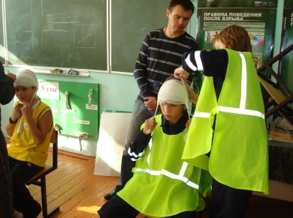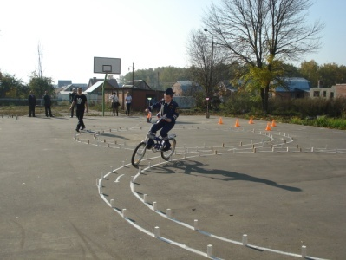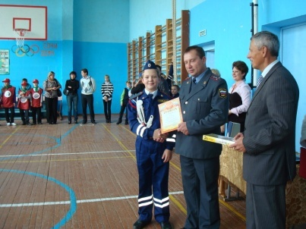

- С 12 по 15 октября 2011 года прошел Московский областной обучающий сбор
руководителей и активистов отрядов ЮИД «ЮИДовское движение - основа детской безопасности» на базе ОАО «ЛОК «Колонтаево» Ногинского района Сбор проводится в соответствии с совместным планом работы Министерства образования Московской области, УГИБДД ГУВД и МОО ВОА по профилактике детского дорожно-транспортного травматизма и областной целевой программой «Обеспечение безопасности дорожного движения на территории Московской области». В программе сбора были обучающие семинары-практикумы, теоретические занятия, практические тренинги, спортивные игры и конкурсы: оказание первой медицинской помощи, фигурное вождение велосипеда, знание ПДД, автогородок. От Коломенского муниципального района в данном сборе принимала участие команда «Боновцы» Индустринской школы.
- 3 ноября 2011 года в Областном смотре-конкурсе среди общеобразовательных
учреждений и учреждений дополнительного образования детей на лучшую организацию профилактики детского дорожно-транспортного травматизма приняли участие от Коломенского муниципального района:
- Карасевская средняя общеобразовательная школа (зам. директора по безопасности Решетова С.В.; сотрудник ОГИБДД Шленков И.В.; руководитель отряда ЮИД «Виражи» Целоусова С.Б.)
- Индустринская основная школа (зам. директора по безопасности Патрикеева Е.Н.; сотрудник ОГИБДД Архипов А.А.; руководитель отряда ЮИД «Боновцы» Пиманова Ю.Ф.)
Обе команды получили Свидетельство участника областного смотра-конкурса от Государственного образовательного учреждения дополнительного образования детей Московской области «Центр развития творчества детей и юношества».
- В Коломенском районе стало хорошей традицией осенью проводить Марафон
творческих программ по пропаганде безопасного поведения детей на дорогах. 28 ноября соревновались агитбригады из 13 школ района. (105 школьников – участники агитбригад + 56 - руководители команд ЮИД и зрители = всего 161 человек). К сожалению, не участвовали в конкурсе команды из Радужненской, Лукерьинской, Возрожденческой и Песковской школы. Команда «Каскадовцы» из Песковской средней общеобразовательной школы присутствовали на данном мероприятии в качестве зрителей. Самые активные пропагандисты безопасного поведения детей на дорогах были награждены в торжественной обстановке Марафона творческих программ. Ими стали:
I место – отряд ЮИД «Виражи», рук. Целоусова С.Б.; Карасевкая СОШ
II место – отряд ЮИД «Бонд», рук. Штакина Е.С.; Сергиевская СОШ
III место – отряд ЮИД «Боновцы», рук. Пиманова Ю.Ф.; Индустринская ООШ

В награждении самых активных руководителей отрядов ЮИД Коломенского района и в работе жюри Марафона творческих программ по пропаганде безопасного поведения детей на дорогах приняли участие представители МУ МВД России «Коломенское», Коломенской организации ВОА, МОУ ДОД Центр внешкольной работы.
Все члены жюри отметили, что актерское мастерство, слаженность и гармоничность выступления юных инспекторов движения растет с каждым годом. Строго жюри следило за соответствием содержания выступления тематике конкурса. А также оценка снижалась за ошибки по Правилам дорожного движения и превышение времени конкурсного выступления. К сожалению, превысила время выступления своей агитбригады команда из Акатьевской школы. Получили штрафные баллы за грубые ошибки по правилам дорожного движения две команды: «Дозор» из Проводниковской школы и «Бонд» из Сергиевской школы. Все критерии конкурсных оценок соответствуют Областному положению марафону творческих программ по пропаганде безопасного поведения детей на дорогах. Итоги соревнования:
I место – отряд ЮИД «Светофорчик», рук. Мироненко И.С.; Сосново-Борская СОШ
II место – отряд ЮИД «Дозор», рук. Юдина Е.В.; Проводниковкая СОШ
III место – отряд ЮИД «Дорожный патруль», рук. Липаткин В.Н.; Черкизовская СОШ
Отрицательный момент данного мероприятия заключается в том, что в Коломенском районе зарегистрировано 17 отрядов ЮИД, а в конкурсе принимали участие лишь 13. А причина остается старой: в этом учебном году многие руководители отрядов ЮИД поменялись и больше 60% педагогов впервые пришли в команду ЮИД.
Главный недостаток в организации конкурса состоит в том, что выступающая агитбригада много времени тратила на подготовку к выступлению. И все это происходило на сцене, перед всеми зрителями и жюри. Необходимо продумать, как подготовку к выступлению сделать быстрее и организованнее.
- Отряд ЮИД «Светофорчик» Сосново-Борской школы соревновался с командами
ЮИД в зональном этапе Фестиваля. Он проходил 1 декабря в Зарайском районе. Команду сопровождали: руководитель отряда Мироненко И.С. и представитель МУ МВД России «Коломенское» Теплов Максим Александрович. Команда из Сосново-Борской школы впервые имеет призовое место в районном мероприятии и приобрела важный опыт участия в областных зональных соревнованиях, получив Сертификат участника.
В программу областного этапа Фестиваля входит также номинация «Активный пропагандист ПДД», которая предназначена для выявления индивидуальных лидеров ЮИДовского движения среди обучающихся образовательных учреждений Московской области, для раскрытия их творческого потенциала и поддержки социальной активности. К рассмотрению принимаются авторские сценарии, миниатюры, видеофильмы, мультфильмы, презентации, социальные проекты и т.д. по пропаганде безопасного поведения детей на дорогах.
- В данной номинации от Коломенского района представлены на областной этап Фестиваля три кандидатуры:
- Галкин Максим; команда «Светофорчик» Сосново-Борской школы
- Романов Дмитрий; команда «Боновцы» Индустринской школы
- Полукеева Алена; команда «Светофорчик» Сосново-Борской школы
Полукеева Алена и Романов Дмитрий получили грамоты за активное участие в областном фестивале «Марафон творческих программ по пропаганде безопасного поведения детей на дорогах» среди учащихся образовательных учреждений. (Министерство образования Московской области Государственное образовательное учреждение дополнительного образования детей Московской области «Центр развития творчества детей и юношества»)

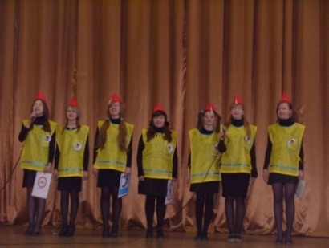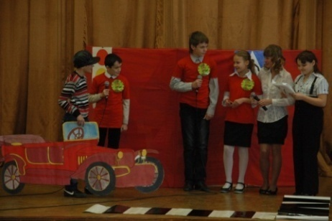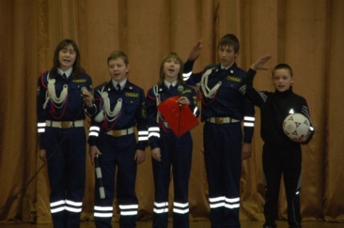

- Министерство образования Московской области в целях реализации долгосрочной
целевой программы Московской области «Обеспечение безопасности дорожного движения на территории Московской области» организовало проведение целевого повышения квалификации преподавательских кадров образовательных школ и образовательных учреждений дополнительного образования детей в форме краткосрочных целевых курсов в объеме 72-х часов по дополнительной профессиональной образовательной программе повышения квалификации педагогических кадров и руководящих работников «Методика работы руководителя отряда ЮИД по безопасности дорожного движения» с выдачей Удостоверения государственного образца о повышении квалификации. От Коломенского муниципального района приняли участие в данных курсах: Пименова Ю.Ф., руководитель отряда ЮИД «Боновцы» Индустринской школы; Щеголькова Н.О., руководитель отряда ЮИД «Навигатор» Непецинской школы; Загорный А.А., руководитель отряда ЮИД «Каскадовцы» Песковской школы.
- Центром внешкольной работы 12 декабря 2011 года был организован районный
конкурс отрядов ЮИД. Проходил смотр-конкурс в заочной форме, отряды юных инспекторов движения сдавали документацию, отражающую работу по пропаганде безопасного поведения детей на дорогах в печатном и электронном виде. В нем приняли участие отряды ЮИД из 13 школ района. К сожалению, не участвовали четыре школы: Черкизовская, Пирочинская, Песковская, Проводниковская .
Жюри отметило, что в документации отрядов ЮИД мало внимания уделяется профилактической работе, в основном материалы отражают участие воспитанников в различных соревнованиях. Во многих отрядах отсутствуют графики патрулирования совместно с инспектором ГИБДД, неправильно оформлены планы работы отрядов. Они должны быть утверждены директором школы, согласованы с инспектором ГИБДД и должны иметь отметку о выполнении. Формулировка пунктов плана должна быть конкретной, четкой с указанием даты выполнения.
Жаль, что четыре школы, принимавшие ранее участие в мероприятиях по пропаганде безопасного поведения детей на дорогах, не смогли соревноваться в смотре-конкурсе отрядов ЮИД, что составило 23,5% от всех школ района.
Жюри отметило лучших:
I место – отряд ЮИД «Виражи», Карасевкая СОШ
II место – отряд ЮИД «Бонд», Сергиевская СОШ
III место – отряд ЮИД «Боновцы», Индустринская СОШ

Приятно отметить, что все отряды имеют интересное название, эмблему, девиз.
«Навигатор», «Каскад», «Бумер», «Автостоп», «Дорожный патруль», «Перекресток» и другие. Но не все дали четкое обоснование такому названию. С этим прекрасно справился отряд ЮИД из Сергиевской школы. «Наш отряд «Бонд» - «Будьте Осторожны На Дороге!» Основной целью работы отряда является донесение знаний по правилам дорожного движения до своих сверстников, младших школьников, воспитанников детского сада и т.д., показ не только теоретических занятий, но и практических. Показав и доказав детям, что в наше время правила дорожного движения должен знать каждый, мы надеемся, что ДТП по вине, не соблюдающих ПДД, сократятся, а еще лучше – прекратятся в нашем районе.
В ходе конкурса было выявлено, что 7 школ района (Хорошовская, Сосново-
Борская, Маливская, Карасевская, Непецинская, Радужненская, Сергиевская; что составляет 53,8% от всех принявших в конкурсе школ района) выписывают Всероссийскую газету для детей, педагогов и родителей «Добрая Дорога Детства» и используют этом материал в своей работе по пропаганде безопасного поведения детей на дорогах.
Девять школ района (Возрожденческая, Акатьевская, Карасевская, Коломенская, Маливская, Пановская, Сосново-Борская, Хорошовская, Сергиевская, что составляет 69,2% от всех принявших школ в конкурсе) имеют транспортную площадку на территории школы.
Но существует главная проблема, часто меняются руководители отрядов ЮИД во многих школах, что говорит о том, что работа ведется от случая к случаю. И хороших результатов ждать просто невозможно. В 14 школах (что составляет 82,3% от всего количества школ района) менялись руководители отрядов ЮИД 2-3 раза в течение 2-3 лет.
Недостаточно полно отражена работа отрядов ЮИД ( в 47% школ представленных на конкурс) – информационная, пропагандистская деятельность отряда ЮИД, а так же шефская помощь и патрулирование, которое должно проводиться совместно с инспектором ГИБДД согласно утвержденному графику.
Основные задачи конкурса выполнены. Это: повышение эффективности работы с детьми и подростками по профилактике детского дорожно-транспортного травматизма; выявление сильнейших отрядов ЮИД для участия в зональных, областных и региональных слетах; активное содействие подразделениям Государственной инспекции безопасного дорожного движения в проведении профилактической работы по предупреждению детского дорожно-транспортного травматизма.
Главный недостаток конкурса состоит в том, что из существующих в Коломенском районе 17 отрядов ЮИД, лишь 13 отрядов смогли принять участие в смотре. Это объясняется тем, что во многих школах меняются руководители отряда ЮИД каждый учебный год. Поэтому нет определенной системы в работе по пропаганде безопасного поведения детей на дорогах.
Необходимо продолжить работу по вовлечению школьников Коломенского района в движение «Юных инспекторов движения» и стремиться к тому, чтобы все общеобразовательные школы района занимались пропагандой безопасного поведения детей на дорогах.

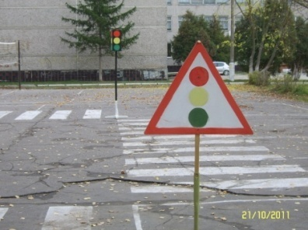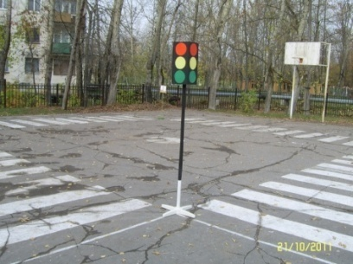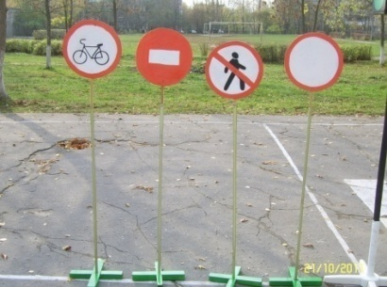

- После победы команды «БОНОВЦы» на районном Слете отрядов ЮИД, который
проходил 8 октября в МОУ Индустиринской ООШ, им представилась возможность поехать 27 апреля на зональный слёт отрядов ЮИД в г. Воскресенск. Там собрались 10 команд-победителей с разных городов и районов. Команда «Боновцы» получила сертификат участника Зонального Слета ЮИД и грамоту за первое место на этапе «Трасса».

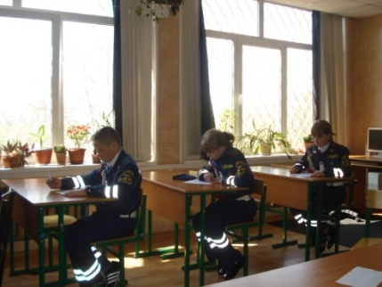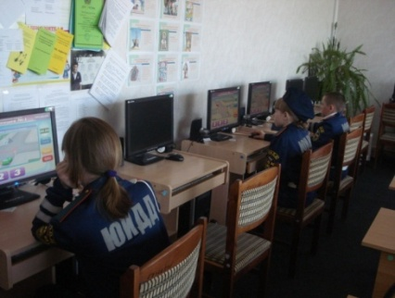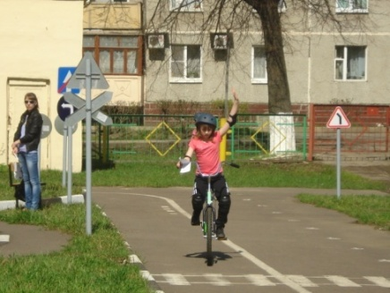

Информационная справка по пропаганде безопасного поведения детей на дорогах среди школьников Коломенского района
 | 2009-2010  уч. год | 2010-2011  уч. год | 2011-2012  уч. год
Количество школ (всего) | 18 | 17 | 18+Чернореченская ООШ
Из них участвовало в соревнованиях | 16 | 17 | 18
Число учащихся 10 -12 лет | 971 | 967 | 985
Из них участвовало в соревнованиях | 137 | 129 | 145
Общее количество отрядов ЮИД | 18 | 17 | 18
Количество членов отрядов ЮИД | 205 | 213  (101 девочек,  112 мальчик.) | 228  (108 девочек,  120 мальчиков)
Силами ЮИД проведено: бесед по БД | 85 | 71 | 87
Игр, конкурсов | 62 | 57 | 61
Выступлений агитбригад | 43 | 47
Выступлений в СМИ | 5 | 5 | 5
Совместных с ГИБДД рейдов | 5 | 8 | 10
Выпущено газет, листков «ЮИД сообщает» | 36 | 37 | 41

Участие школ Коломенского района в конкурсах ЮИД
№ |  | 2009-2010  учебный год |  | 2010-2011  учебный год |  | 2011-2012  учебный год
 | Название конкурса | Кол-во школ | Кол-во детей | Кол-во школ | Кол-во детей | Кол-во  школ | Кол-во детей
1. | Конкурс отрядов ЮИД | 18 | 182 | - | - | 11 | 114
2. | Районный смотр-конкурс уголков ПДД | ---- | ----- | 16 | 220 | - | -
3. | Районный марафон творческих программ по пропаганде безопасного поведения детей на дорогах | 16+  Команда Пирочинской школы- зрители | 161 | 16  Не приним участ  Лукерьин  школа | 113 | 15 | 120
4. | Зональный этап областного фестиваля «Марафон творческих программ по пропаганде безопасного поведения детей на дорогах»  Номинация Активный пропагандист ПДД» | Команда ЮИД «Виражи» Карасевской  средней общеобразовательной школы  - | 9  - | Команда ЮИД «Виражи» Карасевской  средней общеобразовательной школы  - | 7  - | Команда ЮИД «Светофорчик» Сосново-Борской СОШ  Команды  Сосново-Борской  Индустр. | 7  3
5. | Районный слет отрядов ЮИД | 16 | 117 | 17 | 85 | 18 | 72
6. | Зональный этап московского областного слета ЮИД | 1 Индустринская | 4  Команда «Боновцы | 1 Индустринская | 4  Команда «Боновцы | 1 Индустринская | 4  Команда «Боновцы»
7. | Областной конкурс творческих работ по ПДД | --- | --- | 7 | 38 | - | -
8. | Областной конкурс детских тематических сочинений по БДД | --- | --- | Карасевская СОШ | 2 | - | -
9. | Областной конкурс на лучший детский рисунок и фотографию по БДД | --- | --- | 5 | 17 | - | -
10. | Областной обучающий сбор руководителей и активистов отрядов ЮИД «ЮИДовское движение – основа детской безопасности» | - | - | - | - | 1  Команда  ЮИД  «Боновцы»Индустринской ООШ | 4
11. | Областной Смотр-конкурс среди общ. учр. и учр. доп.обр. дет. на лучшую организацию профилактики детского дорожно-транспортного травматизма | - | - | - | - | 2  Индустринская ООШ  Карасевская СОШ | 30
12. | Повышение квалификации педагогических и руководящих работников «Методика работы руководителя отряда «ЮИД» по безопасности дорожного движения | - | - | - | - | 3  Индустринская ООШ  Непецинская СОШ  Песковская СОШ | Пиманова Ю.Ф.  Щеголькова Н.А.  Загорный А.А.
13. | Областной инструктивно-методический семинар для руководителей отрядов ЮИД «Культура представления материалов для участия в конкурсах по ПДД» | - | - | - | - | 1  Индустринская  ООШ | Пиманова  Ю.Ф.
 |  | всего | 473 | всего | 482 | всего | 354

Выводы: В этом учебном году отрядов ЮИД в Коломенском районе стало больше на 1 (18), так как теперь к Коломенскому муниципальному району относится Чернореченская ООШ и количество членов стало больше (228)
2011-2012 учебный год - 18 отрядов (228 школьников)
2010-2011 учебный год - 17 отрядов (213 школьников)
2009-2010 учебный год - 18 отрядов (205 школьников)
2008-2009 учебный год – 14 отрядов (195 школьников)

  - «Светофорчик», Сосново-Борская средняя общеобразовательная школа
  - «Бонд», Сергиевская средняя общеобразовательная школа
  - «Дорожный патруль», Коломенская средняя общеобразовательная школа
  - «ЮИД», Проводниковская средняя общеобразовательная школа
  - «Светофор», Лукерьинская основная общеобразовательная школа
  - «Автостоп», Возрожденческая основная общеобразовательная школа
  - «Светофорчик» Акатьевская средняя общеобразовательная школа
  - «Экстрималы», Песковская средняя общеобразовательная школа
  - «Бумер», Радужненская средняя общеобразовательная школа
  - «Виражи», Карасевская средняя общеобразовательная школа
  - «Светофор», Пирочинская средняя общеобразовательная школа
  - «Будем жить!», Черкизовская средняя общеобразовательная школа
  - «Светофор», Маливская средняя общеобразовательная школа
  - «Боновцы», Индустринская средняя общеобразовательная школа
  - «Навигатор», Непецинская средняя общеобразовательная школа
  - «Перекресток», Пановская средняя общеобразовательная школа
  - «Веселый светофорчик», Хорошовская средняя общеобразовательная школа
  - «ЮИД», Чернореченская основная общеобразовательная школа

Проведенные мероприятия совершенствуют и активизируют работу по предупреждению правонарушений юными участниками движения и пропагандируют правила дорожной безопасности среди детей и подростков, воспитывают практические навыки в поведении на дороге. В Центре внешкольной работы подобрана рекомендуемая литература для руководителей отрядов ЮИД. (Примерный план занятий с юными инспекторами движения; Образовательная программа «Дети – Дорога - Жизнь»; «Добрая дорога детства» и т.д.) Центром внешкольной работы разрабатываются положения всех конкурсов ЮИД., Государственной инспекцией и ЦВР проводятся совещания руководителей отрядов ЮИД, на которых решаются все вопросы, связанные с конкурсами и пропагандой безопасного поведения детей на дорогах.
К сожалению, главная проблема остается прежней, часто меняются руководители отрядов ЮИД во многих школах, что говорит о том, что работа ведется от случая к случаю. И хороших результатов ждать просто невозможно.
Необходимо продолжить работу по вовлечению школьников Коломенского района в движение «Юных инспекторов движения» и стремиться к тому, чтобы все общеобразовательные школы района занимались пропагандой безопасного поведения детей на дорогах, а не только
Жаль, что не все команды ЮИД районных школ принимали участие во всех соревнованиях:
- Марафон творческих программ по пропаганде безопасного поведения детей на дорогах не принимали участие Лукерьинская ООШ, Радужненская СОШ, Возрожденческая ООШ, Песковская СОШ.
- Районный конкурс отрядов ЮИД не принимали участие Песковская, Проводниковская, Пирочинская, Черкизовская школы.

Главный недостаток в работе отрядов ЮИД - мало внимания уделяется профилактической работе. Необходимо это учесть при планировании деятельности отрядов ЮИД на следующий год.

2.6.6. Анализ проведения туристско-краеведческих соревнований

Второй год подряд районные туристические соревнования проходят в школах одновременно в конце мая (28 – 30 мая). В этом году в основном соревнования прошли 28 мая, т.к. в этот день в школах проходили экзамены. Каждая школа представила свою программу проведения соревнований. Обучающиеся 1,9 и 11 классов не задействованы. Всего по району приняли участие команды 17 школ из 18, это 1 669 человек из 3 406. В процентном отношении 69% от количества обучающихся 2–8,10 классов Коломенского муниципального района. Радужненская сош по субъективным причинам в этом учебном году школьные соревнования не проводила. Место проведения соревнований – пришкольная территория и школьный стадион.

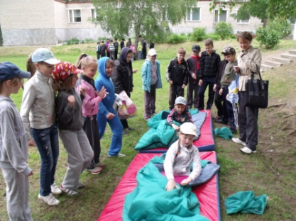
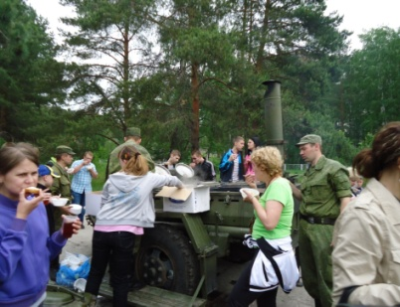
Организаторы Сосново-Борской сош задействовали территорию военного городка с использованием спортивных сооружений и тира для контрольно комбинированного маршрута. Для обеда военно-полевая кухня приготовила солдатскую (гречневую) кашу.
В Непецинской сош для начальной школы проводились соревнования на школьном стадионе. А на следующий день на спортивной площадке Дома культуры «Непецино» собрались обучающиеся 5-8 классов, десятиклассники были судьями на этапах.
Туристические отряды Маливской сош вышли на свое традиционное место к озерам для проведения соревнований.
Такая форма проведения охватывает большее количество обучающихся, но подвести итоги и определить победителей при таком проведении соревнований невозможно. Все школы находятся в разных условиях и готовят свою программу проведения.
Вывод: пробовать другие формы проведения туристско-краеведческих соревнований или вернуться к проведению трехдневных соревнований в полевых условиях.

Сводная таблица участия образовательных учреждений
Коломенского района в районных туристско-краеведческих соревнований

№ п/п | Школа | Кол-во уч-ся  (1 – 11 класс) | Кол-во участников | Процент охвата
1. | Акатьевская оош | 111 | 79 | 72 %
2. | Возрожденческая оош | 44 | 24 | 55 %
3. | Индустринская оош | 85 | 59 | 70 %
4. | Лукерьинская оош | 33 | 19 | 58 %
5. | Чернореченская оош | 78 | 65 | 83 %
6. | Карасевская сош | 164 | 117 | 71 %
7. | Коломенская сош | 152 | 12 | 8 %
8. | Маливская сош | 246 | 188 | 76 %
9. | Непецинская сош | 329 | 149 | 45 %
10. | Черкизовская сош | 78 | 18 | 23 %
11. | Сосново-Борская сош | 201 | 138 | 69 %
12. | Сергиевская сош | 373 | 159 | 43 %
13. | Радужненская сош | 395 | - | -
14. | Пирочинская сош | 104 | 47 | 45 %
15. | Хорошовская сош | 221 | 136 | 62 %
16. | Пановская сош | 300 | 223 | 74 %
17. | Песковская сош | 389 | 166 | 43 %
18. | Проводниковская сош | 103 | 70 | 68 %
 | ИТОГО | 3 406 (2 430*) | 1 669 | 49% (69%*)

*Количество детей и процент охвата без 1,9 и 11 классов.

